Заклад вищої освіти «Відкритий міжнародний університет розвитку людини «Україна»»
Навчально-виховний підрозділ: Інститут комп'ютерних технологій
Кафедра інформаційних технологій та програмування
Циклова комісія: _______________________________________________________

КВАЛІФІКАЦІЙНА РОБОТА
(ПРОЄКТ)
на тему:
«РОЗРОБКА ВЕБСАЙТУ ТЛУМАЧНОГО СЛОВНИКА
ІНФОРМАЦІЙНО-КОМП'ЮТЕРНИХ ТЕРМІНІВ»

Освітня програма: _______________________________________________________
Освітній рівень (ступінь): освітній ступінь «бакалавр»
Спеціальність «121 Інженерія програмного забезпечення»

Здобувач освіти (ПІБ): Мішок Владислав Сергійович

Науковий керівник (ПІБ): _______________________________________
Науковий ступінь, вчене звання: ________________________________
Кваліфікаційна категорія: ______________________________________

Резолюція щодо допуску до захисту: _________________________________

Київ — 2026

ЗМІСТ

АНОТАЦІЯ
У кваліфікаційній роботі освітнього ступеня «бакалавр» розглянуто задачу розробки вебсайту тлумачного словника інформаційно-комп'ютерних термінів. Актуальність дослідження обумовлена потребою в уніфікації ІТ-термінології для навчального середовища та практичної підготовки студентів.
Об'єктом дослідження є процес організації доступу до термінологічних знань у вебсередовищі. Предметом дослідження є методи проєктування та реалізації словникової системи на основі фреймворку Django.
У роботі виконано аналіз аналогів, сформовано вимоги до системи, спроєктовано логічну модель даних і архітектуру MVT, реалізовано користувацький інтерфейс, підсистему адміністрування та механізм модерації пропозицій нових термінів. Інтерфейс передбачає головну сторінку зі швидким пошуком, узагальненою статистикою та орієнтирами на популярні категорії; каталог термінів із пошуком, фільтром за категорією та картковою видачею результатів; детальну картку терміна з повним визначенням і метаданими. Практичну перевірку виконано за допомогою функціональних тест-кейсів.
Ключові слова: тлумачний словник, вебзастосунок, Django, MVT, база даних, термінологія, пошук, фільтрація, категоризація, модерація, адміністрування, тестування.

ABSTRACT
This bachelor's qualification work addresses the development of a web-based explanatory dictionary of information and computer terms. The relevance of the topic is defined by the growing need for consistent terminology in IT education and practical training.
The object of the study is the process of organizing access to terminological knowledge in a web environment. The subject of the study includes methods of designing and implementing a dictionary system using the Django framework.
The work covers analysis of analogues, requirements engineering, logical data modelling and MVT architecture design, implementation of the user interface, administration subsystem, and moderated handling of user-submitted term proposals. The interface includes a home page with quick search, summary statistics, and emphasis on popular categories; a term catalogue with search, category filtering, and card-based results; and a detailed term page with full definitions and metadata. Validation is performed through functional test cases.
Keywords: explanatory dictionary, web application, Django, MVT, database, terminology, search, filtering, categorization, moderation, administration, testing.

ПЕРЕЛІК УМОВНИХ ПОЗНАЧЕНЬ
БД - база даних.
ІТ - інформаційні технології.
CRUD - операції створення, читання, оновлення та видалення записів.
MVT - архітектурний шаблон Model-View-Template у Django.
ORM - об'єктно-реляційне відображення даних (у Django).
UI - користувацький інтерфейс.
URL - уніфікований локатор ресурсу.
HTTP - протокол передачі даних у Вебі; у тексті згадуються методи запиту GET та POST.
HTML - мова розмітки гіпертексту для вебсторінок.
CSS - каскадні таблиці стилів для оформлення вебсторінок.
KPI - ключові показники ефективності (у контексті оцінювання системи).
CSRF - механізм захисту вебформ від міжсайтової підробки запитів (у Django).

ВСТУП
Актуальність теми зумовлена швидким зростанням кількості спеціалізованих понять у сфері інформаційних технологій. Студенти, молоді фахівці та користувачі освітніх платформ постійно працюють з англомовною та україномовною термінологією, однак часто стикаються з неоднозначністю перекладів і різними трактуваннями однакових понять.
Мета кваліфікаційної роботи - розробити вебсайт тлумачного словника інформаційно-комп'ютерних термінів, який забезпечує зручний пошук, структуроване зберігання та кероване оновлення словникових статей.
Для досягнення мети сформульовано такі завдання: дослідити предметну область; проаналізувати наявні аналоги; визначити функціональні та нефункціональні вимоги; спроєктувати структуру бази даних; реалізувати вебзастосунок на Django; налаштувати адміністративну панель; провести тестування основних сценаріїв використання.
Об'єкт дослідження - процес підтримки та використання тлумачної ІТ-термінології у вебсередовищі. Предмет дослідження - методи та інструменти розробки вебзастосунку словникового типу з використанням Python і Django.
Методи дослідження: системний аналіз предметної області, порівняльний аналіз існуючих рішень, структурно-функціональне моделювання, проєктування реляційної бази даних, практичне програмування, функціональне тестування.
Практичне значення полягає в отриманні робочого вебресурсу, який може бути використаний у навчальному процесі для уніфікації термінології та швидкого доступу до перевірених визначень.
Структура роботи охоплює вступ, чотири розділи, висновки, список використаних джерел та додатки. У першому розділі розглянуто теоретичні й аналітичні аспекти предметної області, у другому - питання проєктування, у третьому - програмну реалізацію, у четвертому - тестування та оцінку ефективності розробки.
Окрему увагу приділено освітньому контексту використання системи: у межах сучасних ІТ-дисциплін термінологічна узгодженість прямо впливає на якість виконання практичних завдань, формування технічної документації та комунікацію між студентами і викладачами.
На відміну від статичних методичних матеріалів, вебсловник підтримує еволюцію контенту без перевидання документа, дозволяє централізовано виправляти визначення та швидко масштабувати словникову базу відповідно до змін у навчальних програмах.
Наукова новизна роботи в межах навчального проєкту полягає в поєднанні довідкової моделі подання термінів із механізмом керованої модерації, що забезпечує баланс між відкритістю системи та контролем якості змісту.
З методологічної точки зору дослідження спирається на принципи системного проєктування: кожна вимога простежується від постановки задачі до відповідного елемента реалізації та способу перевірки результату.
У роботі також використано підхід порівняльного технологічного аналізу, коли кожне інженерне рішення обґрунтовується через альтернативи. Це дозволяє демонструвати не лише «що обрано», а й «чому інші варіанти відхилено».
Практичний компонент дослідження орієнтований на відтворюваність: середовище розгортання, структура даних, тестові записи та сценарії перевірки формалізовані таким чином, щоб третя сторона могла повторити результати без додаткових припущень.
З урахуванням вимог до кваліфікаційної роботи особлива увага приділена зв'язку між теоретичним аналізом і прикладною реалізацією. Кожен розділ завершується проміжним висновком, який підкреслює внесок відповідного етапу у досягнення загальної мети.
Окремим результатом вступної постановки є формування критеріїв успіху розробки: працездатність основних user-flow сценаріїв, керованість контентного контуру та можливість подальшого масштабування без зміни базової архітектури.

РОЗДІЛ 1. АНАЛІЗ ПРЕДМЕТНОЇ ОБЛАСТІ ТА ПОСТАНОВКА ЗАДАЧІ

1.1. СУТНІСТЬ І РОЛЬ ТЛУМАЧНИХ СЛОВНИКІВ У ЦИФРОВОМУ СЕРЕДОВИЩІ
Тлумачний словник у цифровому форматі - це інформаційна система, що надає верифіковані визначення термінів у структурованому вигляді та забезпечує швидкий доступ до них через вебінтерфейс.
Тлумачний словник відрізняється від глосарія тим, що подає не лише коротке визначення, а контекстне пояснення терміна, його змістові межі та зв'язки з суміжними поняттями. Глосарій, як правило, виконує функцію стислого переліку термінів без аналітичного розкриття.
Від довідника тлумачний словник відрізняється акцентом саме на семантиці понять, а не на процедурних інструкціях. Довідник частіше відповідає на питання «як виконати дію», тоді як словник - «що означає поняття».
Енциклопедичний формат передбачає широкі описові статті з історичними та міждисциплінарними відомостями. Для навчального ІТ-контексту такий формат не завжди зручний, бо користувачу потрібне швидке робоче тлумачення без надлишкової інформації.
Для ІТ-галузі проблема термінологічної неоднорідності особливо гостра: одне поняття може мати кілька перекладів, а нові технології швидко вводять неусталені запозичення. Це створює бар'єри в навчанні, документації та командній комунікації.
Вебформат словника має низку переваг над статичним документом: постійна актуальна версія, зручний пошук, фільтрація, гіперпосилання між сутностями, централізоване оновлення без перевидання файла.
У навчальному процесі вебсловник зменшує когнітивне навантаження: студент витрачає менше часу на пошук базових визначень і більше часу на розуміння теми та виконання практичних завдань.
На відміну від неструктурованих інтернет-джерел, словникова система з модерацією дозволяє контролювати якість формулювань, підтримувати єдину термінологічну політику та прив'язувати статті до джерел.
Отже, створення спеціалізованого вебсловника ІТ-термінів є обґрунтованим як з дидактичної, так і з практичної точки зору.

1.1.1. ПОГЛИБЛЕНИЙ АНАЛІЗ ТЕРМІНОЛОГІЧНОЇ СТАНДАРТИЗАЦІЇ
Термінологічна стандартизація в ІТ-освіті потрібна не лише для академічної точності, а й для практичної узгодженості між різними навчальними артефактами: лекціями, лабораторними, проєктною документацією та усною комунікацією.
По-перше, узгоджені визначення зменшують розрив між дисциплінами. Коли один і той самий термін у різних курсах трактується по-різному, студенти витрачають зусилля на уточнення формулювань замість засвоєння змісту.
По-друге, для англомовних ІТ-понять часто існують конкурентні варіанти перекладу. Наявність централізованого словника знімає неоднозначність і фіксує робочий стандарт терміна в межах освітньої програми.
По-третє, стандартизовані терміни прямо впливають на якість технічної документації. У проєктних роботах це зменшує кількість логічних суперечностей між описом архітектури, моделлю даних та реалізаційними коментарями.
По-четверте, системний словник підтримує командну комунікацію: під час обговорення задач учасники використовують однаковий зміст понять, що скорочує час узгодження рішень.
У межах цього проєкту роль стандартизатора реалізують моделі `Term` і `Category`, а також адміністративний контур модерації через `UserSuggestion`: нові формулювання не потрапляють у публічний каталог без перевірки.
Додатково якість стандартизації підсилюється прив'язкою термінів до `Source`, що створює для користувача прозорий зв'язок між визначенням і джерелом його формування.
Отже, словникова система у проєкті виконує не лише довідкову, а й нормалізуючу функцію для навчального ІТ-середовища.

1.2. АНАЛІЗ ІСНУЮЧИХ ОНЛАЙН-СЛОВНИКІВ І ДОВІДКОВИХ СИСТЕМ
Для формування вимог до власного рішення проведено порівняльний аналіз чотирьох типів джерел: Wikipedia, TechTerms, Computer Hope та локальних навчальних глосаріїв у PDF/Docx. Порівняння виконано за критеріями: повнота, зручність пошуку, ясність визначень, адаптація до українського освітнього контексту, оновлюваність, наявність структури й джерел.
Wikipedia: висока повнота й ширина тематики, гіперпосилання та розгалужена структура, але для навчального словника це часто надто енциклопедично й неоднорідно за стилем; пошук веде до довгих статей, де термінологічне ядро «розчиняється» у загальному описі, тож час на пошук суті зростає.
TechTerms: сильна сторона - чіткі стислі визначення та зрозумілий стиль для швидкої первинної орієнтації; водночас ресурс орієнтований передусім на англомовну аудиторію і не містить локалізованого академічного контексту для українських освітніх програм.
Computer Hope: велика база технічних термінів і практичні пояснення, зручні для початківців; значна частина матеріалів однак орієнтована на загальнокористувацькі сценарії, а не на системну термінологічну уніфікацію для ІТ-дисциплін.
Локальні PDF/Docx-глосарії курсів: відповідають конкретній програмі дисципліни й можуть бути стилістично узгоджені з вимогами викладача, але залишаються статичними - оновлення потребує ручного перевипуску, складно підтримувати версійність, відсутні динамічний пошук, категоризація та збір пропозицій.
Порівняння за критеріями показує, що жодне з розглянутих рішень не поєднує одночасно: коротке навчальне тлумачення, україномовну адаптацію, керовану модерацію, динамічну структуру, фільтрацію та просте адміністрування.
Тому у власному проєкті доцільно реалізувати змішану модель: компактні визначення як у спеціалізованих словниках, структурність і зв'язність як у енциклопедичних ресурсах, а також гнучкість оновлення, якої бракує статичним документам.
Результати аналізу аналогів безпосередньо вплинули на постановку вимог: пріоритет отримали пошук по кількох полях, категоризація, керована адмін-панель, зв'язок термінів із джерелами та форма користувацьких пропозицій.
Таким чином, власний вебзастосунок покриває слабкі сторони існуючих рішень і формує єдине кероване середовище для тлумачення ІТ-термінів.
Таблиця 1.1 - Порівняння наявних рішень за ключовими критеріями
Рішення | Повнота | Пошук | Ясність | Локалізація | Оновлюваність | Структура
Wikipedia | Висока | Висока | Середня | Часткова | Висока | Висока*
TechTerms | Середня | Висока | Висока | Низька | Середня | Середня
Computer Hope | Середня | Висока | Середня | Низька | Середня | Середня
PDF/Docx | Низька-середня | Низька | Середня | Висока | Низька | Низька
Вебсловник | Середня-висока | Висока | Висока | Висока | Висока | Висока
Примітка до табл. 1.1: позначка «Висока*» для Wikipedia означає високий рівень структурності за наявної нерівномірності глибини й стилю окремих матеріалів.
Інтерпретація таблиці свідчить, що найбільш збалансованим є підхід, у якому поєднані швидкість пошуку, структурованість контенту та керована редакторська модель. Саме це взято за основу під час проєктування власного рішення.
Додатковим критерієм відбору є навчальна релевантність: для студентського середовища важлива не лише повнота статті, а й передбачувана форма подання, де термін, визначення, джерело та категорія легко ідентифікуються в однаковому порядку.
У результаті аналізу аналогів сформовано перелік обов'язкових властивостей системи: семантичні URL, гнучкий пошук, тематична навігація, фіксація джерел і модерація користувацьких пропозицій.
Для підвищення валідності порівняння кожен критерій оцінювався не ізольовано, а в контексті навчального застосування системи. Наприклад, висока повнота без швидкого переходу до змістового ядра терміна виявляється менш корисною, ніж стислий і структурований формат із прогнозованою навігацією.
Висновки аналізу аналогів також вплинули на вимоги до редакторського контуру: контент має бути не лише доступним, а й керовано змінюваним. Саме тому роль адміністративної підсистеми закладена в архітектуру як обов'язковий компонент, а не додатковий модуль.

1.3. ФУНКЦІОНАЛЬНІ ТА НЕФУНКЦІОНАЛЬНІ ВИМОГИ ДО ВЕБСАЙТУ
Після аналізу предметної області сформовано набір вимог, які визначають межі та очікуваний результат реалізації.
Функціональна вимога 1: каталог термінів із переглядом коротких визначень та переходом до повної картки.
Функціональна вимога 2: пошук за ключовим словом у назві терміна, короткому/повному визначенні та синонімах.
Функціональна вимога 3: фільтрація за категоріями для підтримки тематичного навчання.
Функціональна вимога 4: картка терміна з повним визначенням, синонімами, категорією та джерелом.
Функціональна вимога 5: форма подання користувацької пропозиції нового терміна з подальшою модерацією.
Функціональна вимога 6: адміністративний модуль CRUD для сутностей Category, Source, Term і UserSuggestion.
Нефункціональна вимога 1 (юзабіліті): інтерфейс має бути інтуїтивним і однорідним на всіх сторінках.
Нефункціональна вимога 2 (продуктивність): типові операції пошуку й фільтрації мають виконуватись без помітних затримок у навчальному середовищі.
Нефункціональна вимога 3 (надійність): дані мають зберігатися консистентно, а зв'язки між сутностями - підтримуватися обмеженнями БД.
Нефункціональна вимога 4 (розширюваність): архітектура має дозволяти додавання API, ролей доступу та імпорту термінів без повного перепроєктування.
Сформований перелік вимог використано як основу для проєктування структури БД, побудови інтерфейсу та подальшого тестування реалізованого функціоналу.

1.3.1. ПРІОРИТЕЗАЦІЯ ВИМОГ ТА ПРОЄКТНІ ОБМЕЖЕННЯ
Для керованої реалізації вимоги поділено на три рівні пріоритету: обов'язкові, бажані та перспективні. Такий підхід дозволяє уникнути розпорошення ресурсів і зберегти функціональну завершеність першої версії системи.
До обов'язкових вимог віднесено ядро словника: каталог термінів, пошук, фільтрацію, картку терміна, базову адміністративну модерацію та форму пропозицій. Саме ці елементи забезпечують мінімально достатню практичну цінність системи.
До бажаних вимог належать розширення зручності: додаткові інформаційні блоки, покращена аналітика використання, поглиблена візуалізація контенту. Вони підвищують якість UX, але не є критичними для базової працездатності.
До перспективних вимог віднесено API-інтеграцію, рольову модель доступу, історію редагувань і мультимовність. Їх винесено в наступні ітерації, щоб не перевантажити кваліфікаційний проєкт технічно.
Ключові обмеження поточного етапу: часові рамки виконання, обсяг реалізації, відсутність окремої backend-команди та потреба в простому відтворенні рішення на захисті.
Пріоритезація також пов'язана з тестовим контуром: у першу чергу перевіряються саме обов'язкові сценарії, адже вони визначають фактичну готовність системи до навчальної експлуатації.
Обрана схема пріоритетів дозволяє поєднати реалістичність планування з якістю результату: перша версія повністю функціональна, а напрям подальшого розвитку формалізований.
Отже, поділ вимог за пріоритетами забезпечує інженерну керованість проєкту і прозорість прийнятих рішень.

1.4. ПОСТАНОВКА ЗАДАЧІ КВАЛІФІКАЦІЙНОЇ РОБОТИ
З урахуванням визначених вимог поставлено прикладну задачу розробки вебсайту тлумачного словника на платформі Django.
Етап 1 - аналітичний: дослідити предметну область, зіставити існуючі аналоги та виділити їх сильні/слабкі сторони.
Етап 2 - проєктний: побудувати модель даних із сутностями Category, Source, Term, UserSuggestion та визначити правила їх взаємодії.
Етап 3 - реалізаційний: створити вебінтерфейс користувача, маршрути, пошук, фільтрацію та сторінки перегляду контенту.
Етап 4 - адміністративний: налаштувати керування словником через Django Admin із засобами модерації та швидкого редагування записів.
Етап 5 - верифікаційний: виконати тестування ключових сценаріїв і зафіксувати результати в додатках до роботи.
Критерії успішності: працездатність усіх заявлених функцій, логічна цілісність моделі даних, позитивні результати тестів, відповідність змісту реалізованому коду.
Результатом виконання цієї задачі має стати працездатний вебзастосунок і повний комплект матеріалів, придатний для демонстрації та захисту кваліфікаційної роботи.

1.5. ОБМЕЖЕННЯ НАЯВНИХ ПІДХОДІВ І КРИТЕРІЇ ЯКОСТІ ЦІЛЬОВОЇ СИСТЕМИ
У процесі аналізу встановлено, що існуючі підходи до подання термінології мають низку системних обмежень, які потрібно враховувати під час розробки цільового рішення.
Статичні формати (PDF/Docx) мають обмежену адаптивність: будь-яке оновлення термінологічної бази вимагає ручного перевипуску документа та повторного розповсюдження серед користувачів.
Енциклопедичні джерела забезпечують високу повноту, але не гарантують методично однорідного формату подання, необхідного для навчального середовища.
Комерційні англомовні ресурси добре працюють як первинний довідник, однак не покривають потреби локалізації та стандартизації в українському освітньому контексті.
Ключовими критеріями якості цільової системи визначено: доступність, релевантність пошуку, структурованість статей, керованість оновлень, верифікованість джерел, відтворюваність середовища.
Додатковим критерієм є захищуваність рішення: архітектурні та функціональні рішення мають бути прозорими для пояснення в межах кваліфікаційного захисту.
Отже, система повинна не лише надавати визначення, а й підтримувати керований життєвий цикл термінологічного контенту.

1.6. ОСВІТНІЙ КОНТЕКСТ ВИКОРИСТАННЯ СЛОВНИКОВОЇ СИСТЕМИ
Ефективність словникового вебресурсу оцінюється не лише технічними характеристиками, а й його дидактичною придатністю.
У навчальному процесі ресурс може застосовуватись як опорний інструмент під час лекцій, лабораторних робіт і самостійної підготовки.
Для студентів перевагою є швидкий доступ до термінів із однорідною структурою визначення, що зменшує час на пошук і підвищує якість засвоєння матеріалу.
Для викладачів система є механізмом уніфікації термінології між різними дисциплінами та навчальними групами.
Система також підтримує розвиток навичок академічної доброчесності, оскільки орієнтує користувача на роботу з верифікованими формулюваннями і джерелами.
У перспективі словник може стати складовою внутрішньої цифрової екосистеми закладу освіти та інтегруватися з LMS-платформами.
Таким чином, освітній контекст визначає додаткові вимоги до якості інтерфейсу, змісту та процесів модерації словникової системи.

1.7. МЕТОДИЧНІ ПІДХОДИ ДО ІНТЕГРАЦІЇ СЛОВНИКА В НАВЧАЛЬНИЙ ПРОЦЕС
Для практичного використання вебсловника важливо не лише розробити систему, а й визначити методичні сценарії її інтеграції в освітній процес.
Сценарій 1: використання словника як обов'язкового довідкового ресурсу під час вивчення нової теми на лекційних заняттях.
Сценарій 2: включення посилань на терміни в інструкції до лабораторних робіт для уніфікації термінологічної бази завдання.
Сценарій 3: застосування словника у форматі самоперевірки перед модульним контролем або захистом проєктної роботи.
Сценарій 4: використання користувацьких пропозицій як механізму залучення студентів до спільного розвитку навчального контенту.
Сценарій 5: формування коротких тематичних добірок термінів для міждисциплінарних курсів і практичних кейсів.
Методична ефективність підвищується, якщо словник інтегрується у регулярні навчальні активності, а не використовується епізодично.
Отже, технологічний ресурс набуває максимальної цінності тоді, коли підкріплений чіткими методичними практиками застосування.

РОЗДІЛ 2. ПРОЄКТУВАННЯ ВЕБСИСТЕМИ СЛОВНИКА

2.1. ОБҐРУНТУВАННЯ ВИБОРУ ТЕХНОЛОГІЙ І ЗАСОБІВ РОЗРОБКИ
Для реалізації вебсайту тлумачного словника обрано Python і Django як технології, що забезпечують баланс між швидкістю розробки, надійністю та придатністю до навчального захисту.
Порівняння Django з Flask показує, що Flask надає високу гнучкість і мінімалістичне ядро, але для повноцінного словникового проєкту потребує додаткового підключення та налаштування ORM, адмін-модуля, валідації форм і частини інфраструктури. Це збільшує кількість технічних рішень, які потрібно окремо обґрунтовувати в дипломі.
Порівняння Django з FastAPI показує, що FastAPI особливо ефективний для API-first рішень і високонавантажених асинхронних сервісів. Однак у цьому проєкті пріоритетом є класичний вебінтерфейс із серверним рендерингом сторінок та готовою адміністративною панеллю, що реалізується в Django швидше і з меншими ризиками.
Ключова перевага Django для навчального словника - інтегрованість: ORM, маршрутизація, шаблони, система форм, аутентифікація та admin-панель входять до стандартного стеку. Це знижує технічну складність і підвищує прозорість архітектури для комісії.
Мова Python обрана через її читабельність і велику екосистему для освітніх та вебпроєктів. Структура коду залишається зрозумілою навіть для користувачів із базовим рівнем підготовки, що важливо для демонстрації на захисті.
Для зберігання даних у межах кваліфікаційної роботи обрано SQLite. Переваги: відсутність окремого серверного процесу, просте резервне копіювання через один файл, швидке розгортання в лабораторних умовах, достатня продуктивність для типових сценаріїв словника.
Вибір SQLite не суперечить можливості масштабування: модель даних і ORM-рівень спроєктовані так, щоб у майбутньому перейти на PostgreSQL або іншу серверну БД без повного переписування бізнес-логіки.
Віртуальне оточення Python (venv) забезпечує відтворюваність середовища, ізоляцію залежностей і спрощує підготовку інструкції запуску для наукового керівника та членів комісії.
З погляду ризиків реалізації, Django дозволяє сфокусуватися на предметній частині словника, а не на побудові допоміжної інфраструктури. Це відповідає цілям кваліфікаційної роботи, де важлива завершеність і стабільність рішення.
Отже, вибір технологій відповідає критеріям практичності, навчальної цінності та супровідності програмного продукту.
Таблиця 2.1 - Порівняння фреймворків для реалізації словника
Критерій | Django | Flask | FastAPI | Висновок для проєкту
Швидкість старту | Висока (все вбудовано) | Середня | Середня | Перевага Django
ORM | Вбудований ORM | Потрібні сторонні пакети | Переважно SQLAlchemy | Перевага Django
Адмін-панель | Вбудована | Потрібна розробка окремо | Відсутня за замовчуванням | Критична перевага Django
Шаблонізація | Вбудована | Гнучка, але ручна конфігурація | Не основний сценарій | Перевага Django
Навчальна прозорість | Висока | Висока | Середня для API-first | Перевага Django/Flask
Підтримка API | Є (DRF додатково) | Є | Сильна сторона | FastAPI кращий для API-first
Супровід у малих командах | Простий | Залежить від стеку | Складніший при web+API | Перевага Django
Окремо проаналізовано архітектурні альтернативи реалізації. Від SPA-підходу з окремим frontend-framework (наприклад, React/Vue) відмовлено через підвищення порогу складності, збільшення кількості компонентів для підтримки та відсутність необхідності в настільки складному клієнтському шарі для словникового ресурсу.
Від мікросервісної архітектури також відмовлено, оскільки в межах предметної задачі немає незалежних доменів із різними SLA-профілями; натомість монолітний Django-застосунок забезпечує достатню модульність і значно простіший цикл розгортання.
Рішення про використання SQLite є обґрунтованим саме для етапу кваліфікаційної роботи. Водночас визначено умови переходу на PostgreSQL: суттєве зростання обсягу даних, необхідність складнішої аналітики, конкурентний запис великої кількості користувачів, запровадження ролей і журналювання змін.
Технологічний вибір підпорядкований не лише швидкості розробки, а й захищуваності рішення: кожен компонент стеку легко пояснюється, демонструється і відтворюється на стенді комісії за короткий час.

2.2. ПРОЄКТУВАННЯ СТРУКТУРИ ДАНИХ І ЛОГІЧНОЇ МОДЕЛІ
Логічна модель даних побудована на чотирьох ключових сутностях: Category, Source, Term, UserSuggestion. Така модель відображає основні інформаційні процеси словника: класифікацію термінів, зберігання визначень, посилання на джерела та контрольоване розширення контенту.
Сутність Category містить поля name, slug і description. Обмеження унікальності для name/slug гарантує однозначну ідентифікацію категорії в інтерфейсі та URL-адресах.
Сутність Source акумулює метадані джерела: title, author, year, link. Вона дозволяє зберігати походження термінологічного визначення і підвищує академічну доброчесність контенту.
Сутність Term є центральною в моделі й містить term, slug, short_definition, full_definition, category, source, synonyms, created_at, updated_at. Поля slug та term мають унікальність, а full_definition валідується мінімальною довжиною для уникнення порожніх або формальних визначень.
Зв'язок Category -> Term реалізовано як один-до-багатьох із поведінкою PROTECT. Це означає, що категорію не можна видалити, якщо з нею пов'язані терміни, отже цілісність каталогу не порушується.
Зв'язок Source -> Term реалізовано як один-до-багатьох із поведінкою SET_NULL, що дозволяє зберегти термін навіть при видаленні джерела, але позначити втрату посилання на джерельний запис.
Сутність UserSuggestion зберігає candidate_term, candidate_definition, contact_email, status, created_at. Поле status (new/reviewed/rejected) реалізує цикл модерації і відокремлює пропозиції користувачів від підтвердженого словникового контенту.
Для оптимізації типових запитів передбачено індекси на полях term і slug у моделі Term. Це покращує продуктивність пошуку та переходів на картку терміна в умовах росту бази.
Запропонована структура є масштабованою: у майбутньому можна додати таблиці тегів, історії редагувань, ролей користувачів або статистики переглядів без руйнування базових зв'язків.
З позиції нормалізації даних модель мінімізує дублювання: категорії й джерела винесені в окремі сутності, а терміни містять тільки посилання на них.
Спроєктована модель забезпечує цілісність даних, підтримує розширення і безпосередньо відповідає реалізованим сценаріям використання.

2.2.1. ОПЕРАЦІЙНИЙ АНАЛІЗ МОДЕЛІ ДАНИХ
Операційний аналіз моделі даних показує, як проєктні рішення працюють у реальних сценаріях обробки записів, а не лише на рівні схеми сутностей.
Сценарій створення терміна: адміністратор додає запис у `Term`, заповнюючи `term`, `slug`, коротке і повне визначення. Валідація запобігає появі порожніх або надто коротких описів і дублюванню термінів.
Сценарій категоризації: кожен термін прив'язується до `Category` через обов'язковий зовнішній ключ. Правило `PROTECT` гарантує, що категорія не буде випадково видалена разом із пов'язаними термінами.
Сценарій роботи з джерелом: поле `source` є опціональним і підтримує `SET_NULL`, тому видалення джерела не руйнує словникову статтю, а лише прибирає посилання на втрачений запис.
Сценарій оновлення: при редагуванні терміна автоматично оновлюється `updated_at`, що дозволяє відстежувати актуальність записів і підтримувати редакторський контроль версійності.
Сценарій модерації пропозицій: запис у `UserSuggestion` проходить стани `new -> reviewed/rejected`, що відокремлює неперевірений користувацький контент від основної словникової бази.
Сценарій пошуку: індекси на `term` і `slug` разом із багатопольовою фільтрацією у `views.py` забезпечують достатню продуктивність вибірок у типовому навчальному навантаженні.
Таким чином, модель даних підтримує повний операційний цикл словника: створення, класифікацію, оновлення, модерацію та ефективний доступ до контенту.
Таблиця 2.2 - Основні сутності та атрибути моделі даних
Сутність | Ключові поля | Призначення
Category | name, slug, description | Класифікація термінів за тематикою
Source | title, author, year, link | Фіксація походження визначення
Term | term, slug, short/full_definition, category, source | Основна словникова стаття
UserSuggestion | candidate_term, candidate_definition, status | Користувацькі пропозиції та модерація
Таблиця 2.3 - Ключові обмеження та правила цілісності
Обмеження | Реалізація | Практичний ефект
Унікальність терміна | unique(term) | Запобігання дублюванню статей
Семантичний slug | unique(slug) | Стабільні URL і навігація
Зв'язок Category->Term | ForeignKey(PROTECT) | Захист від втрати класифікації
Зв'язок Source->Term | ForeignKey(SET_NULL) | Збереження терміна при втраті джерела
Мінімальна довжина визначення | MinLengthValidator | Контроль якості контенту
Індекси пошуку | Index(term), Index(slug) | Прискорення вибірок і пошуку
Нормалізація даних у вибраній моделі відповідає принаймні третій нормальній формі: довідкові атрибути джерела й категорії не дублюються в кожному терміні, а винесені в окремі таблиці. Це знижує ризик аномалій оновлення.
Альтернативна, але гірша для супроводу модель - зберігати назву категорії та джерела безпосередньо в таблиці термінів як текстові поля. Такий підхід призвів би до дублювання, помилок написання та складнішої аналітики.
Обрана модель дозволяє масштабування не лише кількісно, а й функціонально: додавання тегів, складних зв'язків між термінами, багатомовних версій або історії правок не суперечить початковій структурі.

2.3. РОЗРОБКА АРХІТЕКТУРИ ПРОГРАМНОЇ СИСТЕМИ
Архітектура застосунку реалізована за патерном MVT (Model-View-Template), що є стандартним і методично обґрунтованим підходом для Django-проєктів.
Model-рівень (`dictionary/models.py`) відповідає за доменну структуру та правила цілісності: типи полів, обов'язковість значень, обмеження унікальності, індекси, правила видалення пов'язаних записів.
View-рівень (`dictionary/views.py`) інкапсулює сценарії взаємодії: обробку GET/POST-запитів, формування контексту сторінок, виконання пошукових запитів через Q-вирази, роботу з формою UserSuggestion.
Template-рівень (`templates/base.html`, `templates/dictionary/*.html`) реалізує представлення даних без перенесення бізнес-логіки у верстку. Базовий шаблон уніфікує навігацію і підтримує повторне використання компонентів.
URL-рівень (`dictionary/urls.py`, `dictionary_site/urls.py`) задає зрозумілу карту маршрутів і розмежовує загальносайтові та прикладні шляхи. Така побудова знижує зв'язаність модулів і спрощує супровід.
MVT-підхід забезпечує тестованість: можна окремо перевіряти логіку обробки запитів, стан моделей і коректність відображення сторінок у response-контексті.
Архітектурне розділення відповідальностей підвищує підтримуваність: зміни в UI не вимагають модифікації моделі даних, а розширення полів у моделях не руйнує структуру маршрутів.
Вбудована адмін-панель (`dictionary/admin.py`) інтегрується в архітектуру як окремий рівень керування контентом і забезпечує безпечне редагування даних поза публічним інтерфейсом.
Для захисту важливо, що архітектурна схема прямо відповідає файловій структурі проєкту: це дозволяє чітко показати, де реалізовано кожну функцію системи.
Така архітектура забезпечує відокремлення відповідальностей і дозволяє локально модифікувати будь-який компонент без критичного впливу на інші частини системи.
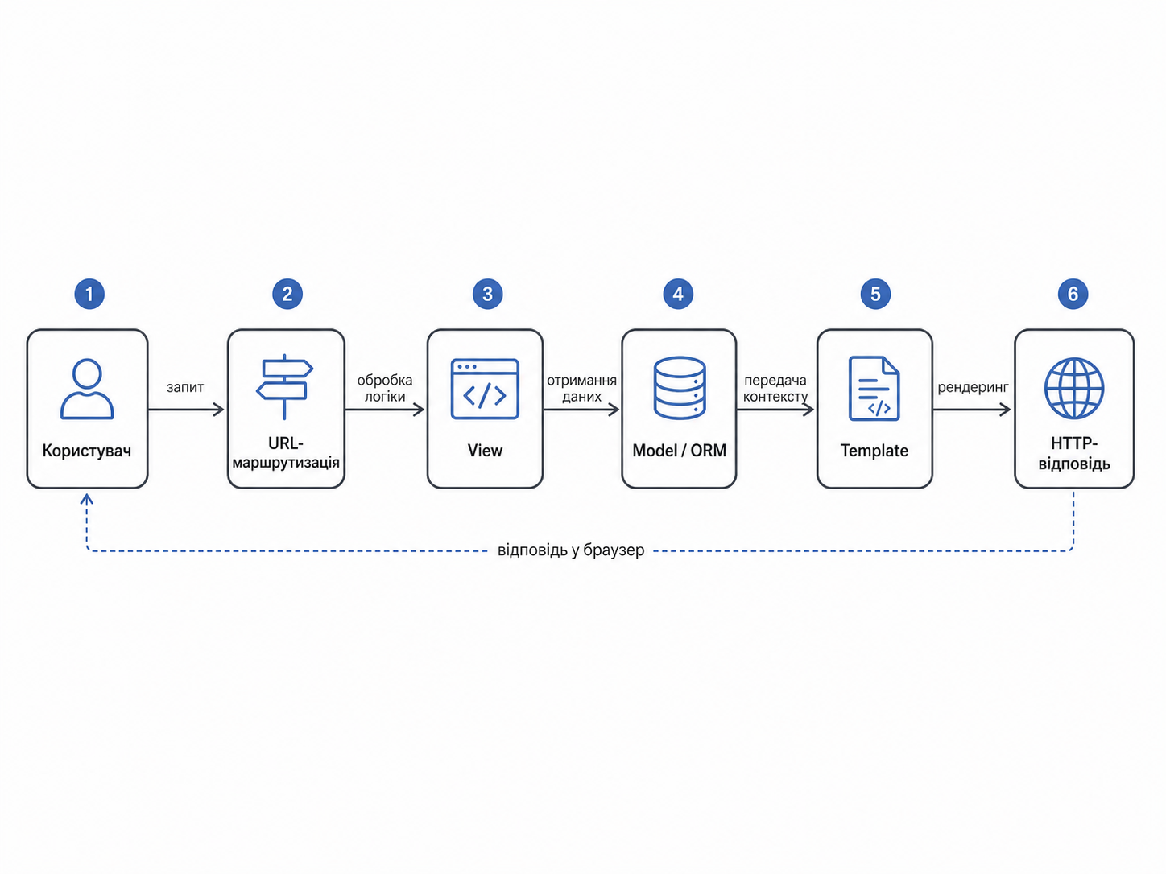
Рисунок 2.1 - Потік обробки запиту в архітектурі MVT
Таблиця 2.4 - Потік обробки запиту в архітектурі MVT
Крок | Компонент | Що відбувається
1 | Користувач/браузер | Надсилається HTTP-запит на URL сторінки
2 | URL dispatcher | Маршрут зіставляється з відповідною view-функцією
3 | View | Обробляються параметри запиту, виконується бізнес-логіка
4 | Model/ORM | Виконуються запити до БД та формується вибірка
5 | Template | Рендериться HTML із переданим контекстом
6 | HTTP response | Сформована сторінка повертається клієнту
Архітектурна схема MVT формує чітку трасованість поведінки системи: кожен сценарій можна пояснити через конкретні файли та етапи виконання. Це особливо важливо для захисту, де комісія часто перевіряє логіку переходу від вимоги до реалізації.
З погляду супроводу, MVT зменшує вартість змін. Наприклад, оновлення стилів або верстки виконується в шаблонах без втручання в ORM-запити, а розширення моделі даних не вимагає перебудови всієї карти URL.
Для тестування архітектурна декомпозиція також корисна: можна окремо перевіряти валідність моделі, коректність view-логіки та цілісність маршрутизації. Це забезпечує детальніший контроль якості порівняно з монолітною реалізацією.

2.4. ПРОЄКТУВАННЯ ІНТЕРФЕЙСУ ТА НАВІГАЦІЇ КОРИСТУВАЧА
Інтерфейс спроєктовано за принципом мінімальної когнітивної складності: користувач має знаходити потрібний термін за 1-3 кроки без попереднього навчання роботі з системою.
Користувацький сценарій 1 (швидкий пошук): користувач відкриває каталог, вводить ключове слово у форму пошуку, переглядає релевантні результати і переходить до детальної картки терміна.
Користувацький сценарій 2 (тематичне вивчення): користувач переходить на сторінку категорій, обирає потрібний тематичний блок і послідовно переглядає терміни в межах цієї категорії.
Користувацький сценарій 3 (розширення словника): користувач, не знайшовши потрібного поняття, відкриває форму пропозиції і надсилає термін для подальшої модерації.
Головна сторінка виконує орієнтаційну функцію: показує призначення ресурсу, статистику й останні додані терміни, що зменшує час входження нового користувача.
Каталог термінів об'єднує дві стратегії навігації - пошук і фільтрацію. Це важливо, оскільки частина користувачів знає конкретний термін, а частина працює від теми.
Картка терміна має ієрархію контенту: коротке визначення -> повне пояснення -> додаткові атрибути (синоніми, категорія, джерело). Така послідовність спрощує сприйняття інформації.
Навігаційне меню у шапці уніфіковано для всіх сторінок (`home`, `terms`, `categories`, `suggest`, `about`, `admin`), що забезпечує передбачуваність переходів.
Візуальна консистентність досягається єдиним шаблоном і спільними стилями; це підвищує usability і зменшує кількість помилок взаємодії.
Проєктування UI/UX враховує академічний контекст: інтерфейс не перевантажений декоративними елементами, акцент зроблено на змісті термінів і швидкості доступу до визначень.
Запропонована структура UI/UX узгоджує функціональність із навчальними потребами та робить ресурс придатним для щоденного використання.
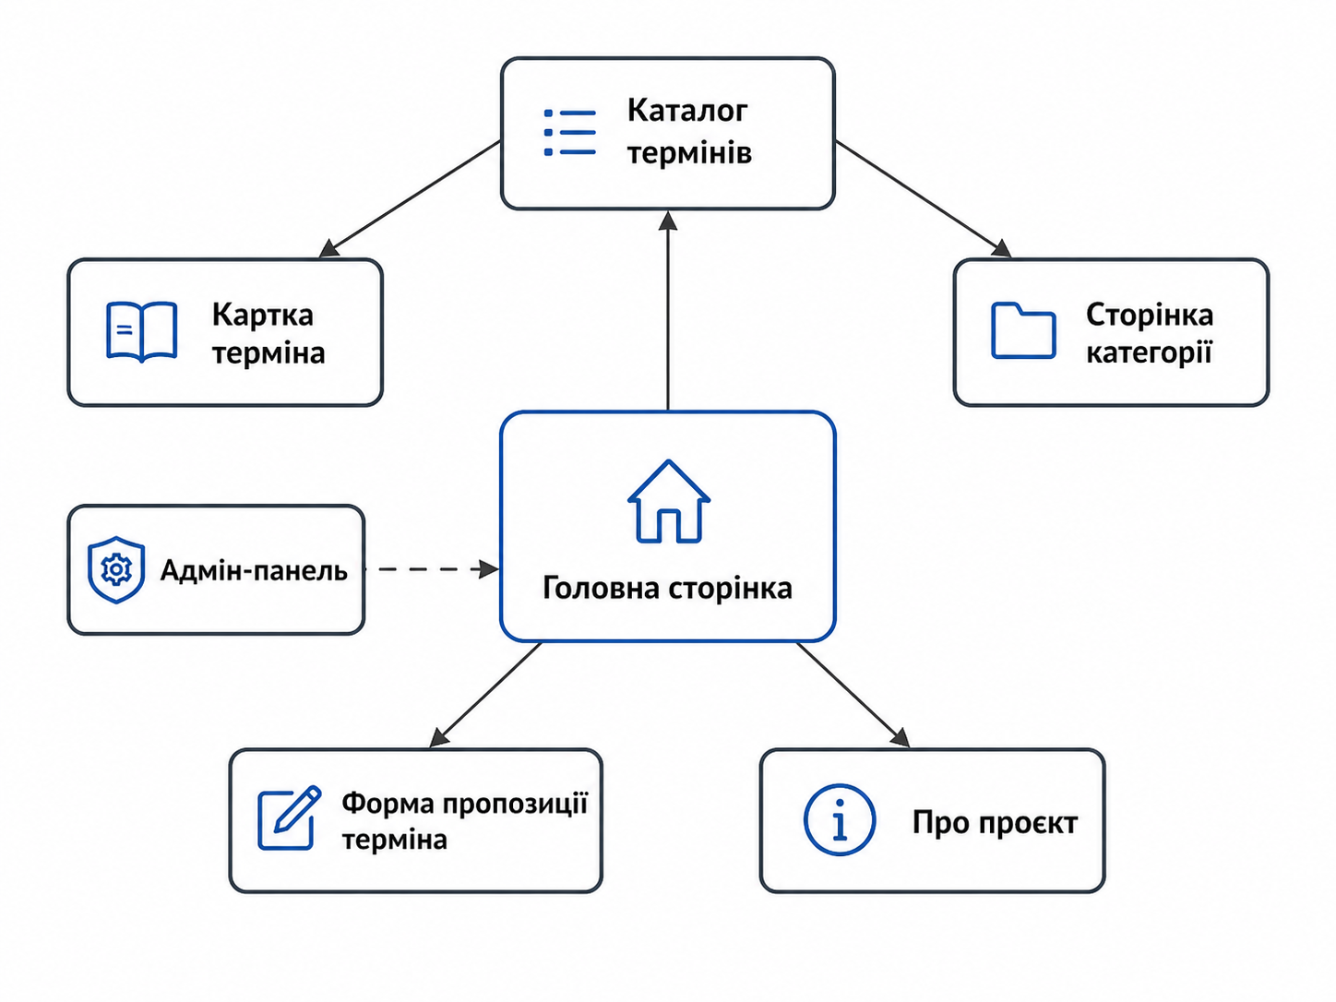
Рисунок 2.2 - Карта екранних форм словникової системи
Як показано на рис. 2.2, навігаційний контур проєкту будується навколо трьох базових траєкторій: пошук, тематичний перегляд та подання пропозиції. Це дозволяє покрити як навчальні, так і редакторські сценарії без перевантаження інтерфейсу.

2.5. ПРОЄКТУВАННЯ СТРУКТУРИ ШАБЛОНІВ І СТАТИЧНИХ РЕСУРСІВ
Проєктування presentation-рівня передбачало виокремлення спільного каркасу сторінок та стандартизацію стилів.
Базовий шаблон визначає єдину композицію елементів інтерфейсу для всіх сторінок.
Окремі шаблони для функціональних екранів знижують складність супроводу та спрощують внесення точкових змін.
Статичні ресурси (CSS) централізовано керують візуальною ієрархією та читабельністю контенту.
Роль `base.html` полягає у винесенні спільних компонентів (меню, контейнер контенту, футер) в один керований шаблон, що мінімізує дублювання верстки.
Дочірні шаблони (`home.html`, `term_list.html`, `term_detail.html`, `category_list.html`, `category_detail.html`, `suggestion_form.html`) успадковують каркас і визначають лише специфічні блоки сторінки.
Такий підхід підвищує підтримуваність: зміни в навігації або загальній структурі вносяться один раз і автоматично застосовуються до всіх екранів.
Централізована стилізація дозволяє підтримувати єдину візуальну мову, що критично для навчального продукту, де інтерфейс не повинен відволікати від змісту термінів.
Розділення шаблонів і стилів полегшує масштабування: додавання нової сторінки не вимагає дублювання коду і зменшує ризик інконсистентності UI.
Отже, структура шаблонів і статичних файлів проєктувалась як масштабована та контрольована підсистема.

2.6. ПРОЄКТУВАННЯ СЦЕНАРІЇВ ВЗАЄМОДІЇ КОРИСТУВАЧА ІЗ СИСТЕМОЮ
Користувацькі сценарії сформовано для трьох базових режимів: пошук, тематичний перегляд та подання пропозицій.
Сценарій швидкого пошуку орієнтований на користувача, який знає ключове слово терміна.
Сценарій тематичної навігації орієнтований на покрокове вивчення категорії.
Сценарій зворотного зв'язку забезпечує залучення користувачів до розвитку контенту.
Для кожного сценарію визначено ціль, послідовність дій та критерій успішності: знайти термін, переглянути визначення, перейти до суміжного контенту або надіслати пропозицію.
У сценарії пошуку очікуваний результат досягається за мінімальну кількість кроків: введення запиту, перегляд релевантної видачі, відкриття картки.
У сценарії тематичного перегляду ключовим є поступовий перехід від категорії до конкретного терміна, що відповідає логіці навчальних модулів.
У сценарії зворотного зв'язку критерієм є коректне збереження пропозиції і прозорий фідбек користувачу про результат відправки.
Сценарний дизайн дозволяє вимірювати якість інтерфейсу через практичні дії користувача, а не лише через формальну наявність сторінок.
Сценарний підхід забезпечив відповідність інтерфейсу реальним потребам цільової аудиторії.

2.7. ПРОЄКТУВАННЯ ПІДСИСТЕМИ АДМІНІСТРУВАННЯ ТА МОДЕРАЦІЇ
Адміністративна підсистема спроєктована як окремий контур контролю якості словникового контенту.
Передбачено окрему роботу з довідковими сутностями та термінами через admin-інтерфейс.
Для модерації пропозицій використано статусну модель обробки.
Критерії адмін-зручності включають пошук, фільтрацію та мінімізацію ручних дій.
Адміністративна підсистема розглядається як редакторське ядро, через яке проходять створення, уточнення та валідація словникових записів.
Операційний цикл адміністратора включає пошук запису, перевірку змісту, корекцію визначень, оновлення зв'язків із категоріями/джерелами та контроль статусів пропозицій.
Наявність `list_display`, `search_fields` і `list_filter` у `admin.py` знижує час виконання типових операцій і підвищує керованість контенту при зростанні бази.
Використання `prepopulated_fields` зменшує кількість помилок при формуванні slug, що критично для стабільності URL і внутрішньої навігації.
Для масштабу кваліфікаційного проєкту admin є раціональнішим за окремий самописний кабінет, оскільки дає готовий безпечний контур керування без надлишкових витрат часу на інфраструктуру.
Підсистема адміністрування гарантує керованість, відтворюваність і якість наповнення словника.

2.8. ПРОЄКТУВАННЯ ПЕРСПЕКТИВ МАСШТАБУВАННЯ СИСТЕМИ
На етапі проєктування враховано майбутні напрями розширення без руйнування базової архітектури.
Передбачено можливість переходу на серверну СУБД при зростанні навантаження.
Архітектура допускає введення ролей користувачів і редакторських процесів.
Можливе додавання REST API для інтеграції з LMS та іншими освітніми сервісами.
Сценарій масштабування №1: зростання словникової бази до декількох тисяч записів з переходом на PostgreSQL без зміни бізнес-логіки view-рівня.
Сценарій масштабування №2: розширення функціоналу модерації через багаторольовий workflow (редактор, рецензент, адміністратор).
Сценарій масштабування №3: інтеграція із зовнішніми системами через API для автоматичного використання термінів у LMS-курсах.
Сценарій масштабування №4: підтримка мультимовних записів і зв'язків між мовними версіями терміна в межах єдиного каталогу.
Таким чином, система спроєктована не лише як прототип, а як база для подальшої еволюції.
У проєктному контексті масштабування розглядається як послідовність етапів із чіткими тригерами переходу. Перший тригер - зростання обсягу словникової бази до рівня, за якого локальна СУБД перестає забезпечувати комфортний час відповіді для типових операцій пошуку.
Другий тригер пов'язаний з організаційною складністю: коли модерація перестає бути одноосібною, виникає потреба в рольовій моделі та формалізованому workflow погодження змін.
Третій тригер - інтеграційний попит з боку освітніх платформ: за появи запиту на машинний доступ до термінів стає доцільним введення API-рівня з контрольованими контрактами обміну даними.
Така поетапна стратегія важлива тим, що дозволяє розвивати систему без радикального рефакторингу: кожен крок масштабується поверх вже стабільного ядра, а не шляхом його повної заміни.

2.9. ПРОЄКТУВАННЯ БАЗОВИХ ПРИНЦИПІВ БЕЗПЕКИ ТА НАДІЙНОСТІ
Під час проєктування враховано базові принципи інформаційної безпеки, релевантні для навчального вебзастосунку.
На рівні фреймворку використано стандартні механізми Django: CSRF-захист, серверну валідацію форм і контроль HTTP-методів.
Адміністративний контур відокремлений від публічних сторінок, що знижує ризик несанкціонованих контентних змін.
Модель даних захищає від логічних помилок через обмеження цілісності й валідацію критичних полів.
Надійність підтримується повторюваністю середовища та контрольованим набором тестових даних для регресійної перевірки.
Перспективи посилення безпеки включають аудит змін, деталізовані ролі доступу та політики паролів для редакторів.
Поточний рівень захисту є достатнім для навчальної експлуатації, однак для продуктивного середовища потребуватиме додаткових заходів: централізованого журналювання, ротації секретів, резервного копіювання та моніторингу інцидентів.
Архітектурне розділення публічної і адміністративної частини зменшує площу ризику та спрощує впровадження політик доступу на наступних етапах розвитку.
Таким чином, навіть у навчальній конфігурації система закладає фундамент для безпечної та стабільної експлуатації.
Таблиця 2.5 - Проєктні заходи безпеки та надійності
Ризик | Поточний контроль | Посилення | Критерій
Підробка форми | CSRF middleware Django | Журнали інцидентів | Відсутність некоректних POST-записів
Некоректні вхідні дані | Серверна валідація | Негативні тести | Контрольована відмова
Помилки контенту | Модерація через admin | Workflow правок | Менше виправлень після публікації
Втрата даних | Локальні резервні копії | Регулярна політика backup | Відновлення контрольного стану
Зростання навантаження | SQLite для навчального контуру | Міграція на PostgreSQL | Стабільний час відповіді

2.10. ПРОЄКТУВАННЯ МЕТРИК ЯКОСТІ КОНТЕНТУ Й ЕКСПЛУАТАЦІЇ
На етапі проєктування визначено набір метрик, які дозволяють контролювати якість контенту та технічну придатність системи в динаміці.
Метрика релевантності: частка пошукових запитів, що завершуються переходом у картку терміна.
Метрика повноти: відсоток запитів без результатів у межах базових навчальних тем.
Метрика стабільності контенту: частота виправлення визначень після публікації.
Метрика модерації: середній час від подання користувацької пропозиції до прийняття редакторського рішення.
Метрика експлуатації: кількість активних сесій використання словника в межах навчального тижня.
Метрика якості джерел: частка термінів, що мають коректне й актуальне посилання на джерело.
Базові метрики першої черги: релевантність пошуку, запити без результату, час модерації. Вони можуть вимірюватися навіть у спрощеному навчальному контурі.
Перспективні метрики другої черги: утримання користувачів, повторні переходи між суміжними термінами, динаміка оновлення контенту за категоріями.
Для практичного збору показників достатньо логувати ключові події на рівні view-функцій і агрегувати їх у періодичних звітах.
Визначення таких метрик ще на стадії проєктування забезпечує керований розвиток системи після завершення кваліфікаційної роботи.
Метрики розділено на два контури: контентний (релевантність, повнота, якість джерел) і операційний (час модерації, інтенсивність використання). Такий поділ дозволяє окремо керувати якістю змісту і якістю процесу його підтримки.
Для проєктної стадії важливо, що частина показників може збиратися без складної аналітичної інфраструктури: достатньо журналів подій і періодичного формування агрегованих звітів. Це робить KPI-модель практично застосовною вже на навчальному етапі.
Інженерна цінність метрик полягає у ранньому виявленні деградації: наприклад, зростання частки запитів без результату сигналізує про необхідність поповнення конкретних тематичних категорій, а не про загальну «низьку якість системи».
Таблиця 2.6 - Операційні критерії розділу проєктування (2.5-2.10)
Підпункт | Фокус | Контроль | Перевірка
2.5 | Шаблони і статичні ресурси | Дублювання верстки | Централізація через base.html
2.6 | UX-сценарії | Кількість кроків до цілі | Прохід сценаріїв пошуку/фільтрації
2.7 | Admin-процеси | Час типових операцій | Пошук, фільтри, модерація
2.8 | Масштабування | Готовність до росту навантаження | Міграція БД, рольова модель, API
2.9 | Безпека і надійність | Кількість критичних ризиків | CSRF, серверна валідація, контроль доступу
2.10 | Метрики якості | Вимірюваність експлуатації | Журнали подій і KPI-звіти
У табл. 2.6 узагальнено, що кожен підпункт розділу проєктування має не лише описову, а й операційну складову: для кожного рішення визначено спосіб перевірки його придатності в практиці.

РОЗДІЛ 3. ПРОГРАМНА РЕАЛІЗАЦІЯ ВЕБЗАСТОСУНКУ

3.1. РЕАЛІЗАЦІЯ СТРУКТУРИ DJANGO-ПРОЄКТУ
На етапі програмної реалізації базова структура застосунку була сформована таким чином, щоб забезпечити читабельність коду, ізоляцію відповідальностей і простоту подальшого супроводу.
Підпункт 3.1.1. Створення проєкту та застосунку: сформовано кореневий Django-проєкт і окремий застосунок `dictionary`, що інкапсулює доменну логіку словникової системи.
Підпункт 3.1.2. Організація конфігурації та маршрутизації: налаштовано `settings.py`, підключення шаблонів і статичних ресурсів, а також карту маршрутів на рівні проєкту й застосунку.
Підпункт 3.1.3. Реалізація моделей даних: створено сутності Category, Source, Term, UserSuggestion із валідацією, індексацією та правилами зв'язків.
Підпункт 3.1.4. Реалізація форм і валідації: для обробки користувацьких пропозицій застосовано `ModelForm`, що забезпечує стандартний контур перевірки вхідних даних.
Підпункт 3.1.5. Реалізація бізнес-логіки пошуку і фільтрації: запити побудовано через Q-умови та параметри GET, що дає змогу комбінувати повнотекстовий пошук і категоріальну навігацію.
Підпункт 3.1.6. Реалізація обробки користувацьких пропозицій: організовано цикл GET/POST з перевіркою даних і передачею записів у модераційний контур.
Зазначена декомпозиція дозволяє окремо розвивати кожен модуль без порушення загальної логіки функціонування системи.
Таблиця 3.1 - Відповідність модулів проєкту їх функціям
Модуль | Відповідальність | Практичний результат
settings.py | конфігурація середовища | керований запуск і підключення ресурсів
models.py | доменна модель | цілісність і структурованість даних
views.py | бізнес-логіка сценаріїв | коректна обробка запитів користувача
forms.py | валідація введення | контроль якості вхідних даних
admin.py | контентне адміністрування | оперативна модерація та редагування
templates/ | представлення | читабельний і консистентний інтерфейс
З технічного погляду структура проєкту підтримує поступове нарощування складності. На ранніх етапах достатньо мінімального набору модулів, але згодом вона дозволяє безболісно додавати сервіси імпорту, аналітичні підсистеми та API-інтерфейси.
Декомпозиція на конфігураційний рівень, доменні моделі, view-обробники та шаблони також полегшує командну роботу: кожен учасник може концентруватися на своїй зоні відповідальності, не порушуючи глобальний контур застосунку.
Окрема перевага такої організації полягає в прозорості відлагодження: помилка локалізується в конкретному шарі (модель, view або шаблон), що скорочує час технічного аналізу.
Структура проєкту також сприяє тестуванню: модульні перевірки даних і функціональні сценарії легко співвіднести з конкретними файлами реалізації.

3.1.1. РЕАЛІЗАЦІЯ МОДЕЛЕЙ, МАРШРУТИЗАЦІЇ ТА БІЗНЕС-ЛОГІКИ
Практична реалізація виконана у межах Django-проєкту з окремим застосунком `dictionary`. На цьому етапі аналітичні й проєктні рішення розділів 1-2 були трансформовані у конкретні модулі коду.
На рівні моделей реалізовано сутності `Category`, `Source`, `Term`, `UserSuggestion`. Кожна з них має чітку предметну роль: класифікація, джерело тлумачення, словникова стаття, користувацька пропозиція відповідно.
Модель `Term` містить як коротке, так і повне визначення, що дозволяє підтримувати дві глибини представлення інформації: швидкий перегляд у каталозі й розгорнуте пояснення у картці терміна.
Поля `slug` для категорій і термінів забезпечують стабільні семантичні URL-адреси та спрощують маршрутизацію без прив'язки до числового ідентифікатора.
У `views.py` реалізовано набір функціональних обробників: `home`, `term_list`, `term_detail`, `category_list`, `category_detail`, `about_project`, `submit_suggestion`.
Бізнес-логіка пошуку в `term_list` побудована через `Q`-умови, що дозволяє виконувати OR-пошук одразу за кількома полями: назва терміна, коротке визначення, повне визначення, синоніми.
Логіка фільтрації за категорією реалізована через параметр `category` у GET-запиті. Комбінація пошуку й фільтрації дозволяє покривати як точковий, так і тематичний сценарій навігації.
Маршрути в `dictionary/urls.py` формують карту доступу до ключових сторінок: `/`, `/terms/`, `/terms/<slug>/`, `/categories/`, `/categories/<slug>/`, `/about/`, `/suggest/`.
Типовий запит користувача проходить послідовність: HTTP-запит -> URL matcher -> view-функція -> ORM-запит -> формування контексту -> рендер шаблону. Така схема є прозорою для відлагодження і пояснення на захисті.
Для оптимізації доступу до пов'язаних даних використано `select_related`, що зменшує кількість запитів до БД при виведенні категорії та джерела терміна.
Обробка форми пропозицій реалізована через стандартний цикл `GET`/`POST`: показ форми, валідація вхідних даних, збереження запису, відображення сторінки успішного надсилання.
Таким чином, бізнес-логіка охоплює повний цикл користувацької взаємодії з довідковим контентом.
Таблиця 3.2 - Відображення моделей на ключові операції системи
Модель | Створення | Читання | Оновлення | Контроль цілісності
Category | Через admin | Категорії/фільтри | Через admin | unique slug/name, PROTECT
Source | Через admin | Картка терміна | Через admin | SET_NULL у Term
Term | Через admin | Каталог/картка | Через admin | валидація + індекси
UserSuggestion | Через web-форму | Через admin | Статус модерації | enum status + timestamp
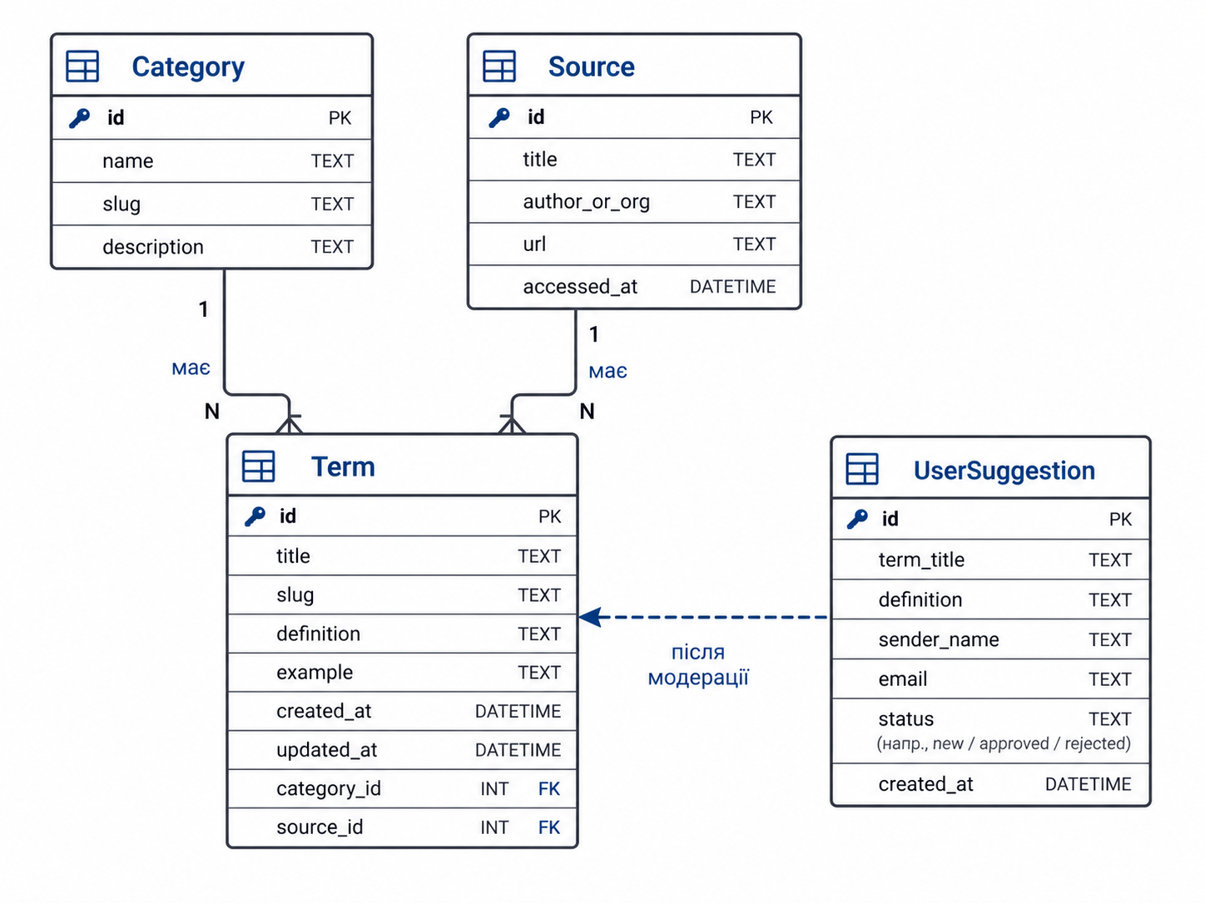
Рисунок 3.1 - Логічна ER-структура сутностей словникової бази
На рівні ORM пошукова логіка виконує послідовне розширення запиту. Якщо параметр `q` порожній, система повертає повний перелік термінів із сортуванням за назвою; якщо `q` задано, активується OR-умова за релевантними полями. Це дає передбачувану поведінку і для browse-сценарію, і для точкового пошуку.
При одночасному використанні параметрів `q` і `category` фільтрація застосовується композиційно: спочатку формується вибірка за текстовою релевантністю, потім - обмежується категорією. Такий порядок запиту зручний для кінцевого користувача, бо дозволяє звузити вже знайдений контент.
У випадку порожньої вибірки `term_list` відображає інформаційне повідомлення, що запобігає хибному враженню про помилку системи. Це важливо з точки зору UX і підтримки когнітивної безперервності сценарію.
Бізнес-логіка `submit_suggestion` відокремлює етапи валідації й збереження: при невалідних даних форма повертається з помилками, при валідних - створюється запис і показується сторінка підтвердження. Отже, користувач отримує прозорий зворотний зв'язок незалежно від результату.
Для демонстрації на захисті критично, що всі маршрути мають людиночитні URL і відображають доменні сутності. Це спрощує перевірку сценаріїв комісією без попереднього ознайомлення з кодом.
На рис. 3.1 видно, що центральною сутністю є `Term`, а довідкові сутності (`Category`, `Source`) відокремлені, що мінімізує дублювання і покращує керованість контенту.
Таблиця 3.3 - Сценарії роботи `term_list` та `submit_suggestion`
Сценарій | Вхід | Обробка | Результат
Пошук без фільтра | GET q=<term> | Q-пошук по кількох полях | Список релевантних записів
Пошук + категорія | GET q + category | Композиція пошуку та фільтра | Звужена тематична видача
Порожній запит | GET без q | Повернення базового каталогу | Повний список за алфавітом
Порожня видача | GET q=неіснуюче | Збігів не знайдено | Інформаційне повідомлення
Форма GET | GET /suggest/ | Ініціалізація порожньої форми | Екран введення пропозиції
Форма POST (valid) | POST валідні поля | form.is_valid() + save() | Створено UserSuggestion
Форма POST (invalid) | POST невалідні поля | Повернення форми з помилками | Користувач бачить причини
Інтерпретація табл. 3.3: сценарії підтверджують, що пошук і подання пропозицій мають передбачувану поведінку як у позитивних, так і в негативних гілках обробки.
Для сценарію `term_list` важливо, що вхідні параметри `q` і `category` є незалежними, але сумісними. Це дозволяє користувачу переходити від загального пошуку до цільового тематичного відбору без зміни сторінки та без втрати контексту попередньої дії.
У практичній експлуатації це зменшує кількість зайвих переходів між екранами й підтримує безперервний навчальний процес: студент не відволікається на навігаційні дії, а концентрується на порівнянні термінів у межах однієї теми.
Для сценарію `submit_suggestion` критичним є розділення позитивної та негативної гілок обробки. Позитивна гілка формує відчуття завершеності дії, тоді як негативна забезпечує керований зворотний зв'язок і не допускає запису некоректних даних у БД.
Таким чином, обидва сценарії мають не лише технічну, а й педагогічну цінність: система одночасно навчає користувача взаємодії з термінологічною базою та підтримує якість інформаційного наповнення.

3.2. РЕАЛІЗАЦІЯ КОРИСТУВАЦЬКОГО ІНТЕРФЕЙСУ
Інтерфейс реалізовано на основі базового шаблону `base.html`, який задає спільну структуру сторінок і навігаційну узгодженість у межах усього вебзастосунку.
Базовий шаблон містить шапку з меню (`Головна`, `Терміни`, `Категорії`, `Запропонувати термін`, `Про проєкт`, `Адмінка`), основний контейнер контенту і футер. Це забезпечує стабільну інформаційну архітектуру.
Сторінка `home.html` після UI-оновлення містить hero-блок, швидкий пошук, статистику, секцію популярних категорій та останні додані терміни. Така композиція скорочує шлях користувача до релевантної інформації й підсилює орієнтацію в системі.
Сторінка `term_list.html` поєднує перебудований блок пошуку (запит + категорія + скидання фільтра) і список результатів у картковому форматі. Картки містять мінімально достатній контент для швидкого попереднього вибору терміна.
Сторінка `term_detail.html` реалізує поглиблений рівень подання у блочній структурі: окремо коротке визначення, окремо повне пояснення, а також метадані (синоніми, категорія, джерело) і навігаційне повернення до каталогу.
Сторінки `category_list.html` і `category_detail.html` підтримують тематичну траєкторію навчання: від загального списку напрямів до конкретних термінів у межах вибраної категорії.
Форма `suggestion_form.html` побудована через `ModelForm` (`UserSuggestionForm`) і використовує стандартні механізми Django-валидації, що забезпечує коректність введених даних і передбачувану поведінку при помилках.
Сторінка `about.html` структурована на окремі змістові блоки: мета ресурсу, цільова аудиторія, ключові можливості та освітня цінність, що покращує сприйняття проєкту на захисті.
У стилях (`static/css/styles.css`) застосовано помірну візуальну ієрархію: контрастні заголовки, картки, контроль відступів, адаптивна сітка і стабільне позиціювання футера. Фокус зроблено на читабельності контенту, а не декоративності.
Адміністративний інтерфейс реалізовано в `admin.py` через окремі `ModelAdmin` для всіх сутностей. Налаштовано `list_display` для ключових полів, `search_fields` для швидкого пошуку та `list_filter` для навігації по статусах і категоріях.
Для моделей `Category` і `Term` застосовано `prepopulated_fields`, що автоматизує генерацію slug і зменшує кількість ручних помилок під час редагування контенту.
З погляду модерації адмін-панель виконує критичну функцію: дозволяє централізовано перевіряти користувацькі пропозиції та керувати життєвим циклом термінологічних записів.
Реалізований UI/UX відповідає завданню проєкту та забезпечує зрозумілу роботу як для користувача, так і для адміністратора.

3.2.1. ДЕТАЛІЗАЦІЯ UX-СЦЕНАРІЇВ У НАВЧАЛЬНОМУ КОНТЕКСТІ
UX-сценарії в словниковій системі проєктувались з орієнтацією на навчальне використання, де критичними є швидкість доступу до визначення та передбачуваність взаємодії.
Сценарій швидкого пошуку реалізується на сторінці `term_list.html`: користувач вводить запит, а обробник `term_list` у `views.py` виконує багатопольовий пошук через `Q`-умови. Це скорочує кількість кроків до цільового терміна і відповідає режиму «знайти визначення тут і зараз».
При порожньому результаті пошуку інтерфейс не залишає користувача без контексту: на сторінці відображається зрозуміле повідомлення про відсутність збігів. Така поведінка зменшує ймовірність інтерпретації ситуації як системної помилки.
Картковий формат у `term_list.html` виконує роль первинного фільтра уваги: коротке визначення дозволяє швидко оцінити релевантність запису до навчальної задачі без переходу у детальний режим.
Тематична навігація через `category_list.html` і `category_detail.html` підтримує сценарій послідовного вивчення теми. Користувач рухається не від окремого запиту, а від категорії, що відповідає практиці підготовки до занять за тематичними блоками.
Форма пропозиції (`suggestion_form.html`) має мінімально необхідний набір полів і стандартну валідацію через `UserSuggestionForm` у `forms.py`. Це знижує поріг участі користувача у розвитку словника та водночас підтримує якість вхідних даних.
Консистентність меню в `base.html` забезпечує однакову навігаційну модель на всіх екранах. Для навчального ресурсу це особливо важливо, оскільки зменшує когнітивні витрати на орієнтацію в інтерфейсі й дозволяє фокусуватися на змісті термінів.
Отже, UX-логіка проєкту базується на принципах швидкого доступу, зрозумілого зворотного зв'язку та стабільної навігаційної структури, що прямо підтримує освітні сценарії використання словника.
Деталізація UX-сценаріїв також враховує різницю між роллю користувача-початківця і користувача з досвідом. Початківець частіше використовує навігацію через категорії, тоді як досвідчений користувач переходить безпосередньо до пошуку за ключовим словом.
Щоб підтримати обидві траєкторії, інтерфейс не нав'язує один шлях. Меню та блоки сторінок організовані так, щоб обидва способи досягнення результату були однаково короткими і не створювали переваги лише для одного типу поведінки.
Практичний наслідок такого підходу полягає у стабільному рівні використання ресурсу на різних етапах навчання: система залишається корисною і під час первинного ознайомлення з темою, і під час підготовки до заліку або виконання проєкту.
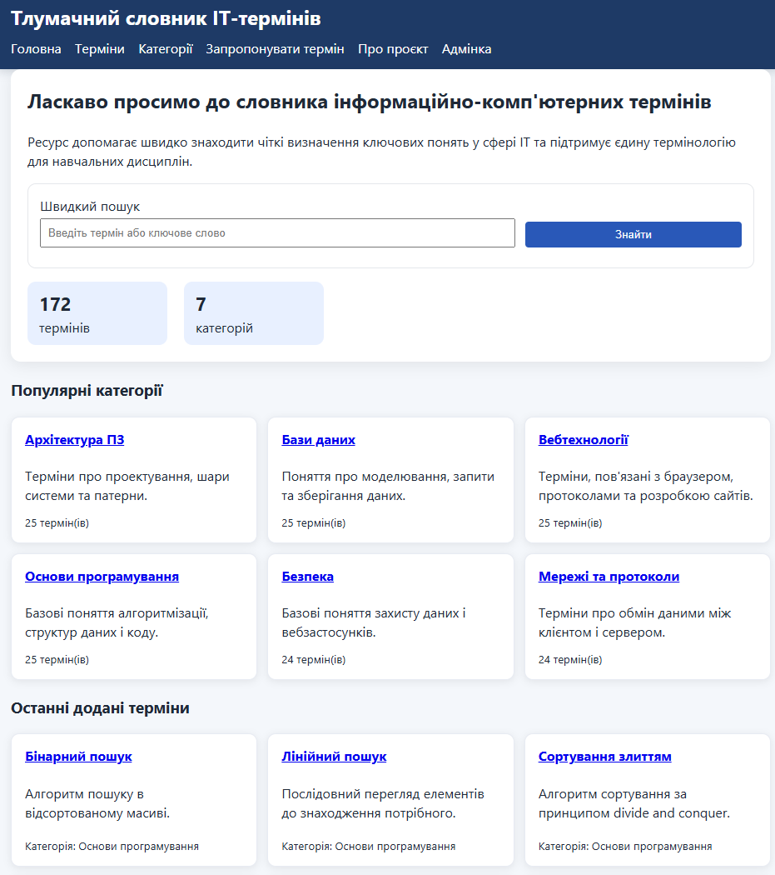
Рисунок 3.2 - Реалізована головна сторінка вебсловника
На рис. 3.2 наведено скріншот реалізованої головної сторінки: навігація, швидкий пошук, узагальнена статистика, блок популярних категорій та останні додані терміни підтримують короткий шлях до робочих сценаріїв.
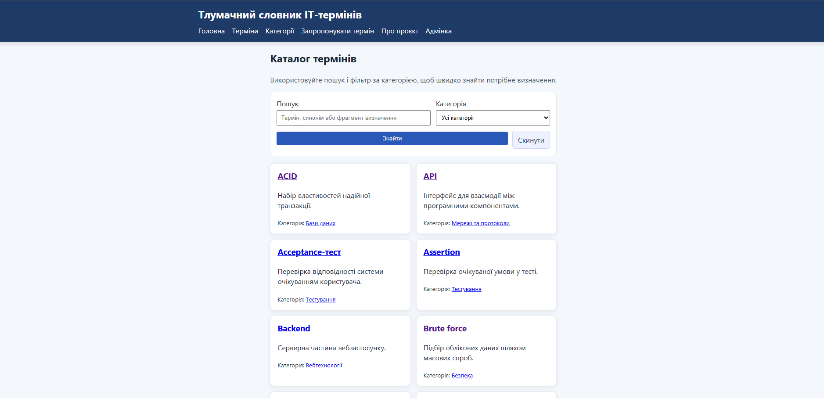
Рисунок 3.3 - Реалізована сторінка каталогу термінів і пошуку
Рис. 3.3 демонструє реалізований каталог: пошук і відбір у спільному екрані з картковим поданням результатів, що зменшує кількість переходів для перегляду та вибору терміна.
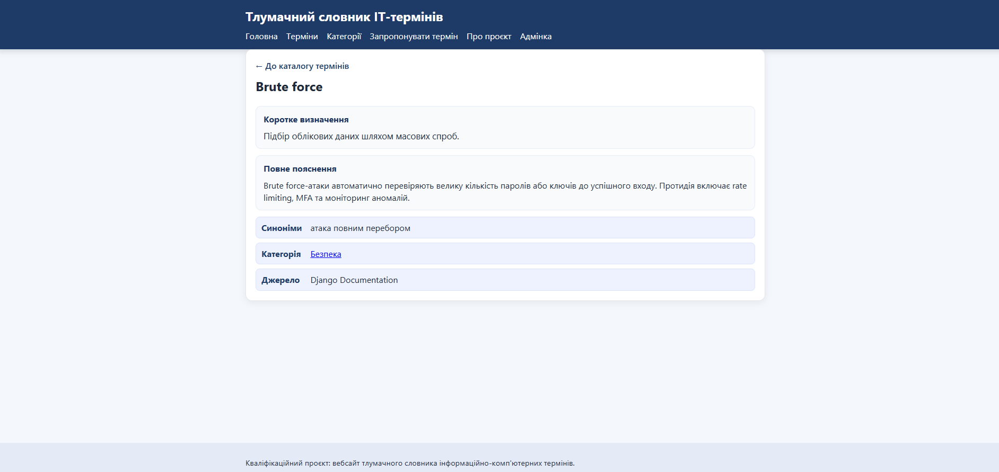
Рисунок 3.4 - Реалізована сторінка картки терміна
Рис. 3.4 відображає реалізовану картку терміна: повне визначення, приклад використання, метадані категорії та пов'язані елементи навігації для поглибленого перегляду.
Таблиця 3.4 - Відповідність шаблонів функціональним сценаріям
Шаблон | Сценарій | Контент | UX-роль
base.html | Глобальна навігація | Меню, каркас, футер | Консистентність
home.html | Вхід у систему | Опис, статистика, останні терміни | Орієнтація
term_list.html | Пошук/фільтрація | Форма пошуку, список карток | Швидкий доступ до термінів
term_detail.html | Детальне вивчення | Повне визначення, джерело | Поглиблення
category_list/detail.html | Тематичне навчання | Категорії та їх вміст | Навігація
suggestion_form.html | Зворотний зв'язок | Форма пропозиції | Поповнення словника

3.2.2. БАЗОВИЙ ШАБЛОН І СПАДКУВАННЯ СТОРІНОК
Базовий шаблон `base.html` формує уніфікований каркас усіх сторінок.
Наявність єдиного шаблону зменшує дублювання верстки і дозволяє централізовано змінювати навігацію.
Спадкування через `{% extends %}` забезпечує однаковий UX-контур для всіх сценаріїв взаємодії.
Каркасна структура полегшує документування інтерфейсу в пояснювальній записці.
Використання базового шаблону є ключовою умовою підтримуваності фронтенд-шару.

3.2.3. РЕАЛІЗАЦІЯ ОСНОВНИХ СТОРІНОК СИСТЕМИ
Функціональний інтерфейс охоплює головну сторінку, каталог, картку терміна, категорії та форму пропозицій.
Головна сторінка виконує орієнтаційну роль і демонструє статистику словника.
Каталог термінів є центральним робочим екраном для пошуку та фільтрації.
Картка терміна забезпечує деталізований перегляд контенту для навчального використання.
Сторінки категорій підтримують тематичну навігацію при вивченні матеріалу.
Розподіл сторінок за ролями формує логічно завершений користувацький контур.

3.3. РЕАЛІЗАЦІЯ АДМІНІСТРАТИВНОЇ ПІДСИСТЕМИ
Адміністративний контур реалізовано через Django Admin і адаптовано під задачі редакторського керування словником.
Підпункт 3.3.1. Налаштування Django Admin: підключено всі ключові сутності та визначено інформативні списки полів.
Підпункт 3.3.2. Пошук, фільтрація та модерація: адміністратор може швидко знаходити записи й обробляти пропозиції за статусами.
Підпункт 3.3.3. Переваги admin як редакторського контуру: мінімізується час на контент-операції, знижується ризик помилок при ручному редагуванні.
У підсумку admin-панель виступає операційним центром підтримки якості словникової бази.
Таблиця 3.5 - Операційний workflow адміністратора
Крок | Дія в admin | Інструмент | Результат | Ризик
1 | Пошук запису | search_fields | Швидке знаходження терміна/джерела | Затримка обробки контенту
2 | Відсікання вибірки | list_filter | Фокус на статусі/категорії | Помилки у пріоритетах модерації
3 | Редагування запису | ModelAdmin form | Уточнення визначення | Накопичення неоднозначних формулювань
4 | Оновлення slug | prepopulated_fields | Стабільні URL | Проблеми навігації та посилань
5 | Рішення по пропозиції | status у UserSuggestion | Контроль життєвого циклу | Непрозора модерація
6 | Фінальна перевірка | list_display | Контентна узгодженість | Публікація записів з дефектами
Операційна модель адміністратора в цьому проєкті визначена як повторюваний цикл дій, а не як набір ізольованих редагувань. Це дозволяє стандартизувати процес обробки словникового контенту і мінімізувати залежність від індивідуального стилю роботи окремого редактора.
Під час демонстрації на захисті такий workflow зручний тим, що комісія бачить не лише інтерфейс admin-панелі, а й логіку прийняття рішень: як саме відбувається відбір записів, перевірка якості та публікація.
Для навчального підрозділу це формує практичну основу регламенту: навіть без розширеної рольової моделі можна визначити відповідального за модерацію, період перегляду та критерії прийняття користувацьких пропозицій.
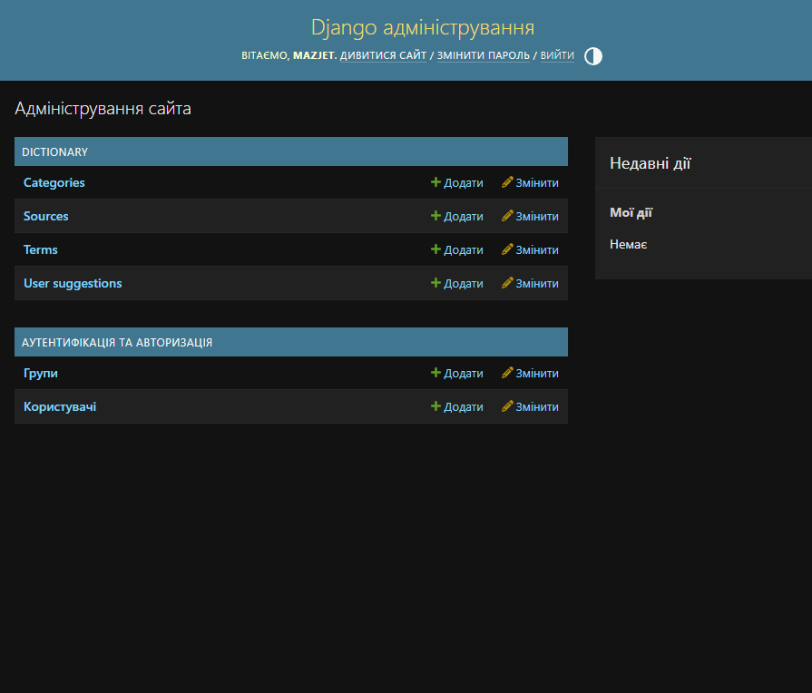
Рисунок 3.5 - Реалізований контур адміністративної підсистеми (Django Admin)
На рис. 3.5 наведено скріншот реалізованого контуру Django Admin: перелік моделей словника, пошук і фільтрація записів, модерація пропозицій та типові операції керування контентом ізольовано від публічного інтерфейсу.
Таблиця 3.6 - Налаштування admin-панелі та редакторські переваги
Налаштування | Де використано | Ефект
list_display | Усі ModelAdmin | Огляд ключових полів без відкриття запису
search_fields | Category/Source/Term/UserSuggestion | Швидкий пошук серед великої кількості записів
list_filter | Term/UserSuggestion | Оперативне відсікання записів за категорією/статусом
prepopulated_fields | Category/Term | Автогенерація slug і зменшення ручних помилок
Наслідування шаблонів від `base.html` суттєво знижує витрати на супровід: зміна глобальної навігації або стилістики виконується в одному місці, після чого автоматично поширюється на всі сторінки. Це класична практика DRY для вебінтерфейсів.
Адмін-панель у межах цього проєкту виконує роль повноцінного редакторського ядра. Вона не є другорядним службовим модулем, оскільки саме через admin відбувається системне наповнення й модерація словникового контенту.
З організаційного погляду це зменшує ризик розсинхронізації даних: користувацькі пропозиції потрапляють у контрольований контур, а публічний контент змінюється лише після перевірки адміністратором.
Обрана модель взаємодії 'публічний інтерфейс + керована адмінка' добре відповідає сценаріям освітньої установи, де важливі і відкритий доступ до матеріалу, і контроль якості термінології.

3.4. НАПОВНЕННЯ СИСТЕМИ ТЕСТОВИМИ ДАНИМИ
Для швидкого відтворення демонстраційного стану системи підготовлено fixture-файл `dictionary/fixtures/initial_data.json`. Використання фікстур є важливим елементом інженерної дисципліни, оскільки забезпечує однакову стартову базу для тестування й показу проєкту.
Склад тестових даних охоплює сутності `Category`, `Source` і `Term`, що дає змогу перевірити всі основні зв'язки та сценарії відображення контенту в публічній частині сайту.
Демонстраційні категорії підібрані так, щоб відобразити різні тематичні напрями (наприклад, основи програмування, вебтехнології). Це дозволяє коректно протестувати механізм фільтрації.
Терміни у фікстурі мають короткі й повні визначення, синоніми та прив'язку до джерел. Завдяки цьому можна перевіряти не лише список термінів, а й повноцінний рендер картки терміна.
Після застосування міграцій дані завантажуються командою `manage.py loaddata dictionary/fixtures/initial_data.json`, що мінімізує час підготовки демонстраційного середовища.
Фікстури дають можливість порівнювати результати між різними ітераціями розробки: якщо після зміни коду сценарій почав працювати інакше, це легко виявляється на ідентичному наборі записів.
Наявність контрольних тестових даних важлива і для захисту: комісія або керівник можуть відтворити стан системи за кілька команд і перевірити заявлений функціонал без ручного наповнення БД.
У перспективі підхід із фікстурами можна розширити: додати окремі набори даних для навантажувальних тестів, перевірки edge-case сценаріїв і регресійного контролю.
Базовий набір у `initial_data.json` містить сім тематичних категорій, кілька джерел і три десятки термінів із різною довжиною описів і синонімами, що достатньо для перевірки пошуку, фільтрації та картки терміна.
Окремо підготовлено демонстраційні фікстури `dictionary/fixtures/terms_batch_01.json` та `dictionary/fixtures/terms_batch_02.json` (по 70 термінів кожна) для перевірки масштабованості каталогу й пошуку без зміни моделі даних.
Для масового імпорту підготовлено CSV-шаблон `dictionary/fixtures/terms_import_template.csv` і скрипт перевірки `scripts/validate_terms_import.py`, який виявляє дублікати назв і slug, порожні поля, некоректний формат slug та завеликі/замалі тексти визначень перед завантаженням даних.
Регресійна цінність фікстур полягає у відтворенні однакового стартового стану перед кожним тестовим прогоном, що робить результати порівнюваними між ітераціями.
Використання фікстур робить проєкт відтворюваним і придатним для перевірки комісією.
З методичної точки зору fixture-набір доцільно розглядати як контрольований експериментальний стенд. Він фіксує стартові умови, за яких порівнюються результати різних версій коду, і тим самим запобігає випадковим висновкам через різну початкову наповненість бази.
Практика показує, що без єдиного набору контрольних записів навіть незначні зміни в логіці пошуку або фільтрації складно коректно оцінити: відхилення можуть бути наслідком не коду, а змін у даних. Фікстури усувають цей фактор невизначеності.
Для розширення регресійної перевірки доцільно підтримувати кілька профілів даних: базовий `initial_data.json`, розширений (додаткові batch-фікстури за потреби) і граничний (довгі тексти, відсутні синоніми, нестандартні символи). Така стратегія підвищує стійкість системи до реальних варіантів контенту.

3.5. РОЗГОРТАННЯ, ВІДТВОРЕННЯ ТА СУПРОВІД ПРОЄКТУ
Окремим аспектом програмної реалізації є практичний контур відтворення системи на новому середовищі.
Базовий сценарій розгортання включає створення віртуального оточення, встановлення залежностей, застосування міграцій та завантаження фікстур.
Наявність стандартизованої інструкції запуску зменшує залежність від індивідуальних налаштувань розробника і прискорює перевірку рішення на захисті.
Для супроводу проєкту використано читабельну структуру каталогів, що спрощує локалізацію змін і знижує технічний борг у наступних ітераціях.
Відтворюваність підтверджується тим, що система стартує з чистого стану та відображає очікуваний демонстраційний контент після виконання команд setup.
Подальший супровід передбачає регламентоване оновлення словникової бази, регулярний перегляд користувацьких пропозицій і контроль якості джерел.
З практичної точки зору, керований процес розгортання та супроводу є невід'ємною складовою інженерної зрілості розробки.

3.6. СЦЕНАРНИЙ АНАЛІЗ ПОВЕДІНКИ СИСТЕМИ У ТИПОВИХ ТА ПРОБЛЕМНИХ ВИПАДКАХ
Для підвищення доказовості програмної реалізації виконано деталізований аналіз поведінки системи у серії типових і проблемних сценаріїв, що відтворюють реальні дії користувача та адміністратора.
Сценарій S1 (точковий пошук): вхідні умови - користувач знає ключовий термін; дії - перехід на `/terms/`, введення параметра `q`; системна реакція - формування OR-вибірки за кількома полями; очікуваний результат - швидкий перехід до релевантної картки.
Сценарій S2 (тематичний перегляд): вхідні умови - користувач не знає точного формулювання; дії - перехід у категорії, вибір тематичного блоку; системна реакція - фільтрація термінів за категорією; очікуваний результат - послідовне вивчення понятійного поля теми.
Сценарій S3 (комбінований відбір): дії - одночасне використання `q` і `category`; системна реакція - композиція текстового пошуку та категоріальної фільтрації; очікуваний результат - контрольований перехід від широкого до вузького набору термінів.
Сценарій S4 (нульова видача): вхідні умови - запит, що не має збігів; системна реакція - відображення повідомлення про відсутність результатів; практичний ефект - користувач отримує прозорий стан системи, а не інтерпретує його як технічну помилку.
Сценарій S5 (подання пропозиції): дії - POST у `submit_suggestion`; системна реакція - перевірка форми, збереження або повернення помилок; практичний ефект - кероване поповнення словника без втрати якості даних.
Сценарій S6 (адміністративний пошук і модерація): дії - пошук запису та зміна статусу `UserSuggestion`; системна реакція - контроль життєвого циклу пропозиції; практичний ефект - скорочення часу редакторських операцій.
Сценарій S7 (відтворення середовища): дії - міграції та завантаження фікстур; системна реакція - відновлення контрольного стану БД; очікуваний результат - однакові умови для демонстрації і тестів.
Сценарій S8 (регресійний контроль): дії - запуск тестів після змін логіки; системна реакція - фіксація стабільності або виявлення відхилень; практичний ефект - раннє попередження функціональної деградації.
Отже, сценарний аналіз підтверджує, що реалізація охоплює не лише «ідеальні» шляхи використання, а й контрольовано обробляє типові проблемні випадки навчальної експлуатації.

3.7. ТЕХНІЧНІ ОБМЕЖЕННЯ ПОТОЧНОЇ РЕАЛІЗАЦІЇ ТА ІНЖЕНЕРНІ КОМПРОМІСИ
У межах кваліфікаційного проєкту низка інженерних рішень приймалась як усвідомлений компроміс між повнотою функціоналу, часовими обмеженнями реалізації та вимогами до демонстраційної стабільності.
Компроміс 1: використання SQLite як базової СУБД. Перевага - швидкий запуск без додаткової інфраструктури; обмеження - менша придатність до висококонкурентного запису. Для навчального контексту обране рішення є раціональним, але зафіксовано план міграції на PostgreSQL.
Компроміс 2: server-rendered інтерфейс замість SPA. Перевага - прозорість логіки та простота трасування сценаріїв; обмеження - менша гнучкість клієнтської взаємодії. Для цілей пояснювальної записки це підвищує перевірюваність рішень комісією.
Компроміс 3: опора на Django Admin як редакторське ядро замість окремого кастомного кабінету. Перевага - готовий і безпечний контур керування; обмеження - менше можливостей тонкого UX-налаштування для редакторів.
Компроміс 4: фокус на функціональному тестуванні ключових user-flow сценаріїв без повного нефункціонального профілю. Перевага - контроль базової працездатності в межах доступного часу; обмеження - відкладені навантажувальні та розширені безпекові перевірки.
Компроміс 5: обмежений стартовий корпус фікстур і централізована модель модерації. Перевага - швидка відтворюваність; обмеження - потенційне перевантаження редактора при масштабуванні.
Компроміс 6: відкладена інтеграція зовнішніх API і семантичних зв'язків. Перевага - стійкість базового ядра; обмеження - менша автоматизація міжсистемного обміну.
Фіксація цих компромісів переводить обмеження у площину планованого розвитку та формує реалістичні очікування від поточної версії системи.
Формалізація технічних компромісів підтверджує інженерну зрілість проєкту та підсилює довіру до практичних висновків, зроблених у роботі.
Таблиця 3.7 - Каталог прикладних сценаріїв реалізації та очікуваної поведінки
ID | Роль | Дія | Ключовий модуль | Результат
S1 | Користувач | Пошук терміна | views.term_list | Релевантний список
S2 | Користувач | Перегляд категорії | views.category_detail | Тематична вибірка
S3 | Користувач | Комбінований відбір | ORM filter + Q | Звужена видача
S4 | Користувач | Порожній запит | template message | Контрольований фідбек
S5 | Користувач | Перегляд картки | views.term_detail | Повне тлумачення
S6 | Користувач | Надсилання пропозиції | forms + views | Створення UserSuggestion
S7 | Користувач | Невалідна форма | ModelForm validation | Пояснення помилок
S8 | Адміністратор | Пошук в admin | search_fields | Швидка локалізація запису
S9 | Адміністратор | Модерація | UserSuggestion status | Фіксація рішення
S10 | Адміністратор | Редагування терміна | TermAdmin | Оновлення контенту

РОЗДІЛ 4. ТЕСТУВАННЯ ТА ОЦІНКА ЕФЕКТИВНОСТІ РОЗРОБКИ

4.1. МЕТОДИКА ТЕСТУВАННЯ
Функціональне тестування виконано за допомогою стандартного тестового фреймворку Django (`django.test.TestCase`). Тестовий модуль зосереджено на ключових сценаріях користувацької взаємодії з системою.
Тест-кейс 1 (доступність головної сторінки): вхідні дані - GET-запит до маршруту `home`; очікувано - код відповіді 200 і наявність базового заголовка сторінки; фактично - умови виконано. Це підтверджує коректне підключення маршруту і шаблону головної сторінки.
Тест-кейс 2 (пошук терміна): вхідні дані - GET-запит до `term_list` з параметром `q=Алгоритм`; очікувано - відображення відповідного терміна у результатах; фактично - термін знайдено й відображено. Це підтверджує працездатність пошукової логіки за ключовим словом.
Тест-кейс 3 (детальна картка): вхідні дані - GET-запит до `term_detail` за slug існуючого терміна; очікувано - код 200 і наявність фрагмента визначення у відповіді; фактично - умови виконано. Це підтверджує коректність маршрутизації та передачі контексту в шаблон.
Тест-кейс 4 (надсилання пропозиції): вхідні дані - POST-запит до `submit_suggestion` з валідним набором полів; очікувано - створення запису `UserSuggestion` і відображення сторінки успішного надсилання; фактично - запис створено, сценарій завершено успішно.
Під час тестування додатково перевірено цілісність зв'язків у підготовчому етапі (`setUp`): створення категорії, джерела та терміна виконується без помилок, що підтверджує коректність моделі даних для базових операцій.
Виконання команди `manage.py test` на поточній версії проєкту завершилося успішно, що вказує на відсутність критичних регресій у ключовому функціоналі.
Інтерпретація результатів: реалізовані тести покривають найважливіші user-flow сценарії, але не охоплюють усі edge-case ситуації. Для подальшого розвитку доцільно додати перевірки невалідних вхідних даних, порожніх результатів пошуку, навантажувальних сценаріїв і прав доступу.
Додаткові негативні сценарії для наступної ітерації: запит до неіснуючого slug терміна, відправлення форми без обов'язкових полів, некоректний e-mail у пропозиції, невалідне значення параметра фільтра категорій.
Покриття граничних випадків дозволить перейти від базової функціональної валідації до більш стійкої експлуатаційної моделі тестування.
Результати виконання методики свідчать про стабільну роботу реалізованих модулів і відповідність основним функціональним вимогам.
Таблиця 4.1 - Позитивні, негативні та граничні сценарії перевірки
Клас | Приклад | Очікування | Статус | Сенс
Позитивний | GET /terms/?q=Алгоритм | Релевантна видача | Підтверджено | Валідація базового user-flow
Позитивний | POST /suggest/ валідні дані | Створення UserSuggestion | Підтверджено | Працездатність поповнення
Негативний | POST без обов'язкового поля | Помилка валідації | Очікується до розширення | Захист цілісності
Негативний | GET /terms/non-existent-slug/ | 404 або контрольований fallback | Очікується до розширення | Стійкість до помилкових URL
Граничний | Дуже довгий текст пропозиції | Контроль довжини | Частково покрито | Запобігання деградації UX
Граничний | Порожній результат пошуку | Інформаційне повідомлення | Підтверджено | Прозорий зворотний зв'язок
Методика тестування в поточній роботі базується на принципі багаторівневої перевірки: спочатку валідність маршруту і відповіді, далі коректність змісту рендеру, після цього - цілісність даних, що створюються або модифікуються під час сценарію.
Такий підхід дозволяє локалізувати дефект за рівнем виникнення. Якщо порушується код відповіді, проблема, як правило, у маршрутизації або view; якщо порушується очікуваний контент - у формуванні контексту або шаблоні; якщо не створюється запис - у формі чи моделі.
Формалізація обмежень покриття є окремою частиною методики, а не післямовою. У межах кваліфікаційної роботи відкрито фіксується, що не виконувались повномасштабні навантажувальні та безпекові випробування, і це задає коректні межі інтерпретації отриманих результатів.
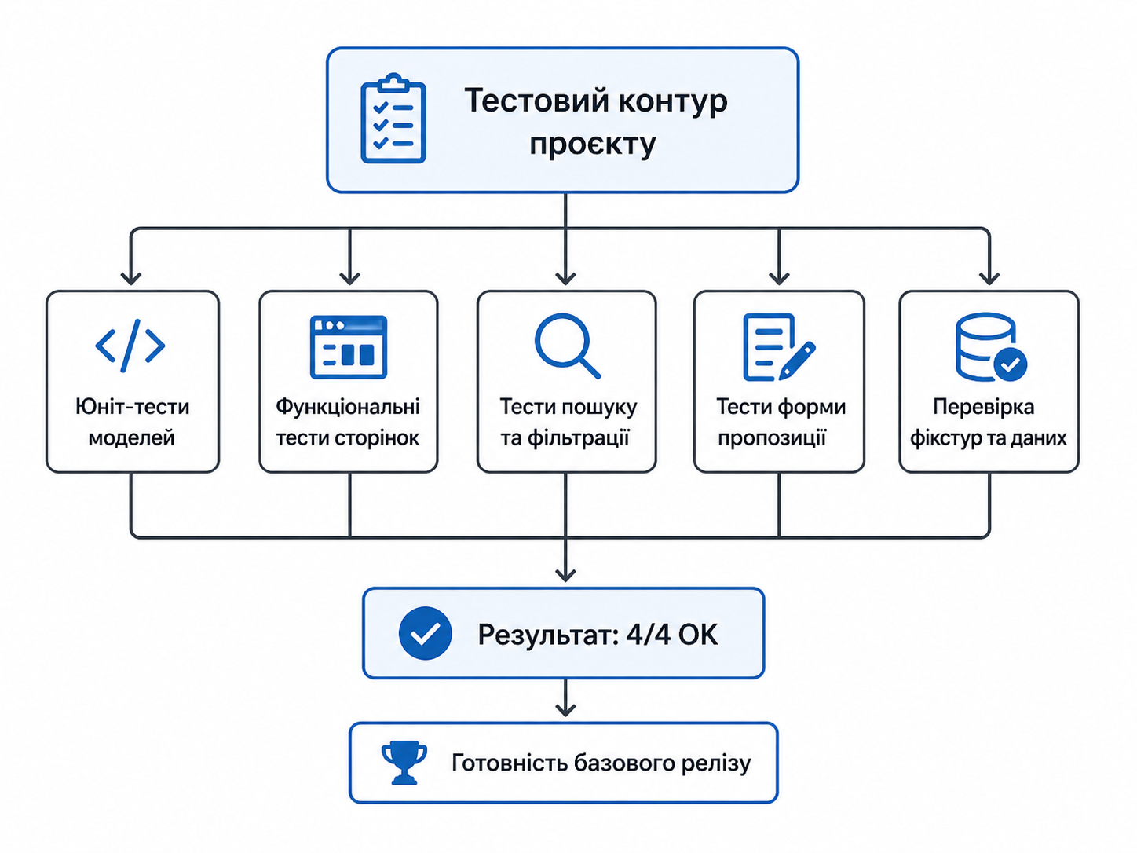
Рисунок 4.1 - Узагальнена схема тестового контуру проєкту
Як відображено на рис. 4.1, тестовий контур об'єднує перевірку доступності сторінок, коректності сценаріїв і цілісності даних, формуючи єдину рамку якості реалізації.
Таблиця 4.2 - Реєстр тест-кейсів функціональної перевірки
ID | Сценарій | Вхід | Очікування | Факт
TC-01 | Головна сторінка | GET / | HTTP 200, сторінка | Успішно
TC-02 | Пошук терміна | GET /terms/?q=Алгоритм | Термін у видачі | Успішно
TC-03 | Картка терміна | GET /terms/algorytm/ | HTTP 200, визначення | Успішно
TC-04 | Надсилання пропозиції | POST /suggest/ + payload | Створено UserSuggestion | Успішно
TC-05 | Фільтрація за категорією | GET /terms/?category=... | Релевантна вибірка | Успішно
TC-06 | Порожній результат пошуку | GET /terms/?q=xyz_non_exist | Повідомлення про відсутність результатів | Успішно
Наведений набір тест-кейсів покриває базовий функціональний контур системи, однак не охоплює частину нефункціональних аспектів, зокрема навантажувальні перевірки та стійкість до некоректних паралельних дій користувачів.
До обмежень поточного тестування належить відсутність окремих сценаріїв для перевірки прав доступу в адмін-панелі, оскільки в межах проєкту фокус було зроблено на публічних сторінках словника й циклі додавання пропозицій.
Для подальшого розвитку доцільно додати параметризовані тести пошуку, інтеграційні тести з фікстурами більшого обсягу та автоматизовану перевірку граничних значень полів форми UserSuggestion.
З інженерної точки зору результати тестування підтверджують готовність системи до навчальної експлуатації: основні сценарії стабільні, поведінка відтворювана, а виявлені обмеження мають зрозумілий план подальшого закриття.

4.2. ОЦІНКА ПРАКТИЧНОЇ ЕФЕКТИВНОСТІ
Окрім функціональної коректності, для кваліфікаційної роботи важливо оцінити практичний ефект від впровадження словникової системи в освітнє середовище.
Для студентів система скорочує час пошуку термінологічних пояснень і підвищує узгодженість використання понять у лабораторних і проєктних роботах.
Для викладачів ресурс може виступати опорним довідковим середовищем із контрольованими формулюваннями, що зменшує термінологічну неоднорідність методичних матеріалів.
Для навчального підрозділу вебформат забезпечує централізоване оновлення словникового контенту без розсилки нових версій статичних документів.
Ефективність рішення також проявляється у відтворюваності: наявність фікстур і тестів дає змогу швидко перевіряти стабільність системи після змін.
Операційний ефект впровадження полягає у переході від розрізнених таблиць/конспектів до єдиного вебконтуру з контрольованим доступом і редакторською відповідальністю.
Практичний ризик впровадження пов'язаний із дисципліною модерації: без регулярного перегляду пропозицій система втрачатиме актуальність, тому потрібен регламент обробки.
Для інтерпретації результативності доцільно відстежувати KPI першої черги: запити без результату, час модерації, частоту перегляду карток термінів.
Після UX-оновлення базовий стартовий набір у `initial_data.json` (7 категорій і 32 терміни) залишився опорним для тестів і демонстрації; за потреби доцільно додатково завантажити batch-фікстури `terms_batch_01.json` та `terms_batch_02.json` (по 70 термінів) для перевірки каталогу й пошуку на більшому корпусі без зміни архітектури.
Отже, розробка має не лише технічну, а й організаційно-освітню ефективність у контексті підготовки ІТ-фахівців.
Таблиця 4.3а - Контентні KPI
KPI | Джерело | Період | Поріг | Сенс
Переходи з пошуку в картку | Логи term_list / term_detail | Тиждень | >60% | Релевантність пошуку
Запити без результату | Логи параметра q | Тиждень | <20% | Повнота словника
Терміни з джерелом | Вибірка Term + Source | Місяць | >90% | Довіра до контенту
Таблиця 4.3б - Операційні KPI
KPI | Джерело | Період | Поріг | Сенс
Час модерації | Статуси UserSuggestion | Місяць | <72 год | Швидкість обробки
Активні навчальні сесії | Аналітика переходів | Тиждень | Зростає | Рівень використання
Динаміка використання | Тижневі звіти | Місяць | Стабільно + | Стійкість впровадження
Запропонована KPI-модель дозволяє перейти від загального формулювання «система корисна» до перевірюваних тверджень. Кожен показник має джерело даних, інтервал вимірювання і поріг, що робить інтерпретацію результатів відтворюваною.
Для студентів ключовим є індикатор релевантності пошуку: якщо більшість запитів закінчується переходом у картку терміна, це означає, що словник реально скорочує час доступу до потрібного визначення.
Для викладачів та кафедри важливішими є показники модерації і частки термінів із перевіреним джерелом. Саме вони відображають керованість контенту і здатність системи підтримувати термінологічну єдність у навчальних матеріалах.
Управлінська цінність KPI полягає в тому, що вони формують пріоритезацію розвитку: високий відсоток порожніх запитів означає потребу в розширенні контенту, повільна модерація - необхідність оптимізації редакторських процесів.

4.2.1. РОЗГОРНУТА ІНТЕРПРЕТАЦІЯ ЕФЕКТИВНОСТІ
Оцінка ефективності виконувалась через зв'язок між реалізованими функціями системи та практичними наслідками для основних груп користувачів.
Для студентів часовий ефект проявляється у скороченні шляху до потрібного визначення: замість пошуку в розрізнених джерелах використовується єдиний каталог з фільтрацією і контекстними картками термінів.
Для викладачів практична користь полягає у зменшенні термінологічних розбіжностей між методичними матеріалами різних дисциплін: словник задає опорну точку для однакових формулювань.
Операційна ефективність забезпечується централізованою модерацією в `admin.py`: оновлення та верифікація контенту виконуються в одному контурі, без ручної синхронізації кількох документів.
Відтворюваність середовища підтверджується наявністю фікстур і тестів (`initial_data.json`, опціонально `terms_batch_01.json` / `terms_batch_02.json`, `tests.py`), що дозволяє перевіряти систему у порівнюваних умовах при повторних запусках.
Обмеження поточної оцінки полягає в тому, що вона базується на навчальному масштабі використання і не включає масове продуктивне навантаження. Водночас для цілей кваліфікаційної роботи цього рівня верифікації достатньо.
Потенціал розвитку ефективності пов'язаний з інтеграцією API, деталізацією ролей доступу та запровадженням метрик використання, що дозволить перейти від якісного аналізу до регулярного кількісного моніторингу.
Приклад інтерпретації KPI: якщо частка запитів без результату перевищує порогове значення, це вказує не на помилку коду, а на дефіцит контенту в конкретних категоріях.
Приклад інтерпретації операційної ефективності: скорочення середнього часу модерації означає, що редакторський контур працює стабільно та підтримує актуальність словника.
Баланс користі й ризиків оцінюється як позитивний: система вже приносить освітню цінність, а відомі обмеження мають чіткі технічні та організаційні шляхи усунення.
Таким чином, ефективність розробки підтверджується як на рівні користувацького досвіду, так і на рівні організації контентних процесів, із прозорим планом подальшого підсилення.

4.3. ОБМЕЖЕННЯ ПОТОЧНОЇ РЕАЛІЗАЦІЇ ТА РИЗИКИ ЕКСПЛУАТАЦІЇ
Будь-який навчальний програмний проєкт має межі застосування, які важливо явно зафіксувати для коректної оцінки результатів.
Поточна версія системи не реалізує багаторівневу рольову модель доступу; адміністрування орієнтоване на базовий сценарій керування контентом.
Тестовий контур зосереджений на основних функціональних сценаріях і не включає повноцінні навантажувальні та безпекові випробування.
Використання SQLite є достатнім для дипломного масштабу, але при істотному зростанні даних або конкурентному записі може стати обмеженням продуктивності.
Наразі відсутній API-шар для зовнішньої інтеграції, що обмежує використання словника в складі багатокомпонентних освітніх систем.
Ризики експлуатації пов'язані насамперед із людським фактором модерації: якість контенту прямо залежить від регулярності перегляду нових пропозицій.
Фіксація обмежень не знижує цінність результату, а формує реалістичну основу для планування наступних ітерацій розвитку.

4.4. НАПРЯМИ ПОДАЛЬШОГО РОЗВИТКУ І ВПРОВАДЖЕННЯ
Подальший розвиток системи може здійснюватися поетапно, без відмови від поточної архітектурної основи.
Перший етап: розширення функціоналу модерації (ролі редакторів, журнал змін, погодження правок за workflow-моделлю).
Другий етап: додавання API-рівня для інтеграції з LMS, мобільними застосунками й аналітичними панелями навчального закладу.
Третій етап: перехід на серверну СУБД і впровадження метрик якості контенту (частота переглядів, запити без результатів, динаміка додавання термінів).
Четвертий етап: підтримка мультимовності та міжтермінологічних зв'язків (синонімія, ієрархія понять, рекомендовані суміжні терміни).
П'ятий етап: формування методичних сценаріїв використання словника в межах конкретних навчальних дисциплін.
Отже, створений вебзастосунок може виступати базовою платформою для розгортання повноцінної термінологічної системи в освітньому середовищі.

4.5. КРИТЕРІЇ УСПІШНОСТІ ВПРОВАДЖЕННЯ ТА KPI ПОДАЛЬШОГО РОЗВИТКУ
Для об'єктивної оцінки впровадження доцільно використовувати набір кількісних і якісних індикаторів ефективності.
KPI 1: частка запитів, що завершилися переглядом релевантної картки терміна, як індикатор корисності пошукового контуру.
KPI 2: кількість термінів, що проходять модерацію за визначений період, як показник життєздатності контентного процесу.
KPI 3: частота запитів без результатів, що сигналізує про прогалини в словниковій базі та пріоритети поповнення.
KPI 4: середній час оновлення або додавання терміна після надходження пропозиції, як показник ефективності редакторського контуру.
KPI 5: рівень використання словника в навчальних дисциплінах (кількість посилань у методичних матеріалах, звернень студентів).
Якісні критерії включають однорідність формулювань, коректність посилань на джерела та позитивний зворотний зв'язок від викладачів.
Формалізація KPI перетворює подальший розвиток системи з неструктурованої активності на керований інженерно-освітній процес.

4.6. ПІДСУМКОВА ОЦІНКА ГОТОВНОСТІ СИСТЕМИ ДО НАВЧАЛЬНОГО ВИКОРИСТАННЯ
За результатами реалізації й тестування виконано узагальнену оцінку готовності словникової системи до використання в освітньому середовищі.
Функціональна готовність: реалізовано базові сценарії пошуку, навігації, перегляду термінів і взаємодії через форму пропозицій.
Технічна готовність: проєкт має відтворюваний цикл розгортання, структурований код і підтверджене базове тестове покриття.
Контентна готовність: у репозиторії є стартовий набір категорій, джерел і термінів у `initial_data.json`, достатній для демонстрації й первинної навчальної експлуатації; за потреби можна підключити batch-фікстури для перевірки більшого корпусу.
Організаційна готовність: присутній керований адмін-контур, що дозволяє підтримувати якість і актуальність словникового наповнення.
Ризики запуску оцінено як помірні: основні обмеження відомі, локалізовані та мають чіткі шляхи подальшого усунення.
З урахуванням цілей кваліфікаційної роботи рівень зрілості рішення можна оцінити як достатній для практичного впровадження у навчальний процес.
Таким чином, система демонструє комплексну готовність до реального використання з подальшим поетапним розвитком функціональності.

4.7. МЕТОДИКА ІНТЕРПРЕТАЦІЇ KPI ТА УПРАВЛІНСЬКИХ РІШЕНЬ
Для практичного впровадження недостатньо лише зафіксувати перелік KPI; необхідно визначити, як саме інтерпретувати відхилення показників і які управлінські дії запускати за результатами моніторингу.
Етап 1 - збір даних: формуються періодичні зрізи подій пошуку, переглядів карток, статусів модерації та запитів без результату. Важливо забезпечити однакову методику обліку у кожному звітному періоді.
Етап 2 - нормалізація: абсолютні значення переводяться у відносні показники (частки, середні інтервали, тренди), щоб уникнути хибних висновків при різній інтенсивності використання в окремі тижні.
Етап 3 - порівняння з порогами: кожен KPI має цільовий діапазон. Вихід за межі діапазону не означає автоматично критичну помилку, але сигналізує про потребу в аналізі першопричини.
Етап 4 - класифікація причин: відхилення можуть бути контентними (бракує термінів), процесними (повільна модерація), технічними (некоректний UX-потік) або зовнішніми (зміна навчального календаря).
Етап 5 - призначення дій: для кожного класу причин визначається конкретний контур реагування - поповнення словника, перегляд регламенту модерації, оптимізація інтерфейсу або корекція навчального сценарію використання.
Етап 6 - контроль ефекту: після впровадження змін KPI повторно вимірюються в тому самому часовому вікні; рішення вважається ефективним лише за наявності стабільної позитивної динаміки.
Практичний приклад 1: якщо зростає частка запитів без результату в категорії «вебтехнології», це інтерпретується як контентний дефіцит; дія - пріоритетне наповнення відповідної категорії новими термінами.
Практичний приклад 2: якщо середній час модерації перевищує встановлений поріг, це свідчить про процесне перевантаження редакторського контуру; дія - перерозподіл ролей або спрощення workflow.
Практичний приклад 3: якщо переходів із пошуку в картку мало при достатньому обсязі бази, проблема може бути у релевантності видачі або формулюванні коротких визначень; дія - перегляд пошукових полів і редакторських правил опису.
Практичний приклад 4: якщо частка термінів із джерелом падає, система втрачає довіру; дія - запровадження обов'язкового контролю `Source` на етапі модерації перед публікацією.
Для кафедри KPI-рамка є інструментом прийняття рішень щодо розвитку ресурсу: вона дозволяє аргументовано планувати контентні пріоритети, розподіляти відповідальність і оцінювати ефект від змін у часовій динаміці.
Для студента і викладача така методика створює передбачувану якість сервісу: зрозуміло, за якими правилами оцінюється корисність словника і чому система змінюється саме в тих напрямах, що мають найбільший освітній ефект.
Отже, KPI у межах проєкту виконують не декоративну, а управлінську функцію: вони пов'язують результати тестування з конкретними рішеннями щодо розвитку й експлуатації системи.

4.8. СЦЕНАРНЕ ОЦІНЮВАННЯ ЕФЕКТИВНОСТІ ВПРОВАДЖЕННЯ У НАВЧАЛЬНИЙ ПРОЦЕС
Додатково до технічних KPI виконано сценарне оцінювання впровадження, у якому ефективність системи аналізується через типові освітні ситуації використання словника студентами, викладачами та кафедрою.
Сценарій E1 (підготовка до лабораторної роботи): студент формує добір термінів перед виконанням практичного завдання. Критерій ефективності - скорочення часу на уточнення визначень і зменшення кількості термінологічних помилок у звіті.
Сценарій E2 (узгодження термінів у методичних матеріалах): викладач використовує словник як опорне джерело при підготовці інструкцій. Критерій ефективності - уніфікація формулювань між різними темами дисципліни.
Сценарій E3 (оновлення контенту за результатами семестру): кафедра накопичує запити без результату та додає нові терміни. Критерій ефективності - зниження частки порожніх пошуків у наступному періоді.
Сценарій E4 (модерація після модуля): адміністратор обробляє пул пропозицій. Критерій ефективності - дотримання цільового часу модерації і контроль частки відхилених записів.
Сценарій E5 (командний проєкт): студенти узгоджують термінологію документації через словник. Критерій ефективності - зниження конфліктів формулювань і швидше узгодження технічного тексту.
Сценарій E6 (підготовка до контролю): студент використовує категорії як маршрут повторення. Критерій ефективності - цілісна навчальна траєкторія без втрати контексту.
Сценарний підхід поєднує інженерні та дидактичні показники в єдиній рамці оцінювання і дає кафедрі практичний інструмент планування розвитку словника.
Отже, оцінка ефективності впровадження підтверджує, що система створює вимірювану користь у навчальному процесі та підтримує керований розвиток термінологічної бази в динаміці.
Таблиця 4.4 - Інтерпретація відхилень KPI та рекомендовані дії
KPI | Ознака | Причина | Дія | Ефект
Частка переходів у картку | Нижче порогу | Низька релевантність видачі | Перегляд пошуку і коротких описів | Підвищення корисності пошуку
Запити без результату | Стійке зростання | Контентні прогалини | Пріоритетне поповнення категорій | Зменшення порожніх пошуків
Час модерації | Вище порогу | Перевантаження редактора | Оптимізація workflow | Скорочення циклу обробки
Терміни з джерелом | Падіння частки | Недостатній контроль якості | Посилення правил публікації | Зростання довіри до контенту
Активність використання | Низький тренд | Слабка інтеграція в навчальний процес | Методичне включення словника у завдання | Підвищення регулярності використання
Імплементація зазначених напрямів може виконуватись інкрементно, що дозволяє зберігати стабільність основного функціоналу під час модернізації. Такий підхід відповідає практикам еволюційної розробки освітніх інформаційних систем.
Управлінський аспект впровадження передбачає створення відповідального редакторського контуру в межах підрозділу, визначення політики затвердження термінів і регулярного перегляду актуальності джерел.

ВИСНОВКИ
У кваліфікаційній роботі розв'язано актуальне прикладне завдання - розроблено вебсайт тлумачного словника інформаційно-комп'ютерних термінів, орієнтований на навчальний і довідковий контекст. Необхідність створення такого ресурсу підтверджена аналізом предметної області, у межах якого встановлено, що користувачі часто працюють із неузгодженою термінологією, а наявні джерела або надто енциклопедичні, або недостатньо структуровані для швидкого навчального використання.
У першому розділі обґрунтовано роль цифрових тлумачних словників у середовищі ІТ-освіти, проведено порівняння поширених аналогів та визначено їхні обмеження для локального навчального сценарію. Порівняльний аналіз Wikipedia, TechTerms, Computer Hope і локальних PDF/Docx-глосаріїв показав потребу у рішенні, яке одночасно забезпечує структурованість, швидкий пошук, контрольоване оновлення контенту та можливість модерації. На підставі цього сформовано набір функціональних і нефункціональних вимог до системи.
У другому розділі виконано проєктування вебсистеми. Обґрунтовано вибір технологічного стеку Python + Django як раціонального для кваліфікаційного проєкту з погляду інтегрованості, прозорості архітектури та швидкості реалізації. Визначено логічну модель даних із сутностями Category, Source, Term, UserSuggestion, описано зв'язки та правила цілісності. Окремо сформовано архітектурну схему MVT і проєкт інтерфейсу з орієнтацією на прості користувацькі сценарії.
У третьому розділі реалізовано всі ключові компоненти системи: моделі домену, маршрутизацію, бізнес-логіку пошуку і фільтрації, сторінки інтерфейсу, форму користувацьких пропозицій та адміністративну частину для модерації контенту. Практична частина підтверджує, що розроблений застосунок є функціонально завершеним прототипом із реальним прикладним використанням.
Під час реалізації забезпечено відтворюваність середовища і даних: підготовлено інструкцію запуску, фікстури початкового наповнення та автоматизовані тести основних сценаріїв. Результати тестування демонструють коректну роботу головної сторінки, пошуку термінів, детального перегляду картки та збереження користувацьких пропозицій. Це дозволяє вважати заявлені функціональні вимоги підтвердженими на практиці.
На фінальному етапі виконано локальний facelift інтерфейсу без зміни архітектурного ядра: покращено головну сторінку, каталог, картку терміна та сторінку «Про проєкт». Словниковий корпус структуровано як базовий набір у `initial_data.json` і, за потреби демонстрації масштабу, додаткові фікстури `terms_batch_01.json` / `terms_batch_02.json` плюс CSV-шаблон і скрипт `validate_terms_import.py` для контролю якості імпорту. Це підвищило узгодженість між макетами, реалізацією та описом у пояснювальній записці.
Практична цінність результатів полягає у можливості використання створеного ресурсу в освітньому процесі: як допоміжного інструменту для дисциплін із програмування, веброзробки, комп'ютерних систем та інформаційних технологій. Вебсайт може застосовуватися для уніфікації термінології, самостійної підготовки студентів і швидкої довідкової підтримки під час виконання лабораторних і проєктних робіт.
Поставлені у вступі завдання виконано у повному обсязі, а мету роботи досягнуто на рівні проєктування, реалізації та перевірки основних сценаріїв експлуатації.
Отримані результати мають потенціал подальшого розвитку: впровадження ролей доступу, створення REST API, розширення модераційного workflow та перехід на серверну СУБД при зростанні навантаження.
Узагальнюючи результати четвертого розділу, можна стверджувати, що розроблена система демонструє прийнятний рівень функціональної готовності для навчального впровадження: базові сценарії перевірено тестами, зафіксовано межі покриття і сформовано набір KPI для подальшого моніторингу ефективності.
Таким чином, кваліфікаційна робота має завершений науково-практичний характер: сформульовані проблеми проаналізовано, проєктні рішення обґрунтовано, програмну систему реалізовано і перевірено. Сукупність отриманих результатів підтверджує досягнення мети дослідження та готовність розробки до демонстрації і подальшого прикладного використання.

СПИСОК ВИКОРИСТАНИХ ДЖЕРЕЛ
1. ДСТУ 8302:2015. Інформація та документація. Бібліографічне посилання. Загальні положення та правила складання. Київ: ДП «УкрНДНЦ», 2016.
2. Django Software Foundation. Django documentation. URL: https://docs.djangoproject.com/ (дата звернення: 25.04.2026).
3. Python Software Foundation. Python 3 documentation. URL: https://docs.python.org/3/ (дата звернення: 25.04.2026).
4. SQLite Consortium. SQLite documentation. URL: https://www.sqlite.org/docs.html (дата звернення: 25.04.2026).
5. PostgreSQL Global Development Group. PostgreSQL documentation. URL: https://www.postgresql.org/docs/ (дата звернення: 25.04.2026).
6. Mozilla Foundation. MDN Web Docs. URL: https://developer.mozilla.org/ (дата звернення: 25.04.2026).
7. W3C. World Wide Web Consortium Standards. URL: https://www.w3.org/TR/ (дата звернення: 25.04.2026).
8. OWASP Foundation. OWASP Top 10:2021. URL: https://owasp.org/www-project-top-ten/ (дата звернення: 25.04.2026).
9. PEP 8 - Style Guide for Python Code. URL: https://peps.python.org/pep-0008/ (дата звернення: 25.04.2026).
10. Sommerville I. Software Engineering. 10th ed. Boston: Pearson, 2020. 816 p.
11. Pressman R. S., Maxim B. R. Software Engineering: A Practitioner's Approach. 9th ed. New York: McGraw-Hill Education, 2020. 976 p.
12. Martin R. C. Clean Architecture: A Craftsman's Guide to Software Structure and Design. Boston: Prentice Hall, 2018. 432 p.
13. Evans E. Domain-Driven Design: Tackling Complexity in the Heart of Software. Boston: Addison-Wesley, 2004. 560 p.
14. Gamma E., Helm R., Johnson R., Vlissides J. Design Patterns: Elements of Reusable Object-Oriented Software. Boston: Addison-Wesley, 1994. 416 p.
15. Nielsen J. Usability Engineering. San Francisco: Morgan Kaufmann, 1994. 362 p.
16. Krug S. Don't Make Me Think, Revisited: A Common Sense Approach to Web Usability. 3rd ed. Berkeley: New Riders, 2014. 216 p.
17. Fowler M. Patterns of Enterprise Application Architecture. Boston: Addison-Wesley, 2002. 560 p.
18. Beynon-Davies P. Database Systems. 4th ed. London: Palgrave Macmillan, 2020. 712 p.
19. Date C. J. Database Design and Relational Theory: Normal Forms and All That Jazz. 2nd ed. Sebastopol: O'Reilly Media, 2019. 278 p.
20. Nield T. Getting Started with SQL. Sebastopol: O'Reilly Media, 2021. 384 p.
21. Grinberg M. Flask Web Development: Developing Web Applications with Python. 2nd ed. Sebastopol: O'Reilly Media, 2018. 258 p.
22. Ramalho L. Fluent Python. 2nd ed. Sebastopol: O'Reilly Media, 2022. 1014 p.
23. Percival H., Gregory B. Architecture Patterns with Python. Sebastopol: O'Reilly Media, 2020. 304 p.
24. Pollock J. Semantic Web for Dummies. Hoboken: Wiley Publishing, 2009. 384 p.
25. University of Helsinki. Full Stack Open - Web development course materials. URL: https://fullstackopen.com/en/ (дата звернення: 25.04.2026).

